采购编号：以采购公告为准

成都市青白江区2022年高标准农田建设项目
勘察设计服务

竞
争
性
磋
商
文
件

中国·四川
采购人：成都市青白江区农业农村局
采购代理机构：四川旌禾招标代理有限公司
共同编制
2022年03月

目 录

第一章 磋商邀请 3
第二章 磋商须知 6
第三章 供应商和报价产品的资格、资质性及其他类似效力要求 18
第四章 资格性审查要求 19
第五章 采购项目技术、服务、政府采购合同内容条款及其他商务要求 23
第六章 磋商内容、磋商过程中可实质性变动的内容 26
第七章 响应文件格式 27
第八章 评审方法 44
第九章 政府采购合同（模板） 53

第一章 磋商邀请

四川旌禾招标代理有限公司受成都市青白江区农业农村局委托，拟对成都市青白江区2022年高标准农田建设项目勘察设计服务采用竞争性磋商方式进行采购，特邀请符合本次采购要求的供应商参加本项目的竞争性磋商。
一、采购项目基本情况
1.项目编号：以采购公告为准
2.采购项目名称：成都市青白江区2022年高标准农田建设项目勘察设计服务
二、资金情况
资金来源：财政性资金
三、采购项目简介：
本项目共一个包，采购成都市青白江区2022年高标准农田建设项目勘察设计服务供应商一名。（详见磋商文件第五章）。
四、供应商邀请方式
本次采购采取方式1邀请参加磋商的供应商。
方式1（公告方式）：本次竞争性磋商邀请在四川政府采购网上以公告形式发布；
方式2（书面推荐）：通过采购人和评审专家各自出具书面推荐意见，推荐符合相应资格条件的供应商参与本次采购活动；
方式3（供应商库随机抽取）：通过省级以上财政部门建立的供应商库中随机抽取供应商。
五、供应商参加本次政府采购活动应具备下列条件
1、满足《中华人民共和国政府采购法》第二十二条规定；
2、落实政府采购政策需满足的资格要求：无
3、本项目的特定资格要求：（1）本项目专门面向中小企业采购；（2）具备行政主管部门颁发的农林行业（农业综合开发生态工程）专业丙级或以上资质，同时具备测绘丙级或以上资质或工程勘察专业类（工程测量）丙级或以上资质。
六、禁止参加本次采购活动的供应商
根据《关于在政府采购活动中查询及使用信用记录有关问题的通知》（财库〔2016〕125号）的要求，采购人/采购代理机构将通过“信用中国”网站（www.creditchina.gov.cn）、“中国政府采购网”网站（www.ccgp.gov.cn）等渠道查询供应商在响应文件递交截止之日前的信用记录并保存信用记录结果网页截图，拒绝列入失信被执行人名单、重大税收违法案件当事人名单、政府采购严重违法失信行为记录名单中的供应商参加本项目的采购活动（以联合体形式参加本项目采购活动，联合体成员存在不良信用记录的，视同联合体存在不良信用记录）。
七、磋商文件获取时间、方式：
采购文件获取时间：2022年03月17日9:00至03月24日17：00（北京时间）
采购文件获取方式：供应商从“政府采购云平台”获取采购文件（网址：https://www.zcygov.cn）。登录政府采购云平台—项目采购—获取采购文件—申请获取采购文件。
提示：
- 本项目采购文件免费获取。
（2）供应商只有在“政府采购云平台”完成获取采购文件申请并下载采购文件后才视作依法参与本项目。如未在“政府采购云平台”内完成相关流程，引起的无效行为责任自负。
（3）本次采购活动实行电子化采购，供应商参与本项目全过程中凡涉及系统操作请详见《政府采购项目电子交易管理操作指南》。（操作指南以政府采购云平台网站发布最新为准，获取方式详见：采购文件附件三-政府采购云平台使用介绍）
（4）政府采购云平台供应商注册地址：
https://middle.zcygov.cn/v-settle-front/registry
- 递交响应文件截止时间(参加磋商的时间)：2022年3月28日13时30分（北京时间）。
递交响应文件截止时间前，供应商应将加密的电子响应文件递交至“政府采购云平台”对应项目（包件）。
- 递交响应文件地点：
（1）本项目为不见面磋商。
（2）递交地点：政府采购云平台(https://www.zcygov.cn)。
（3）本项目只接受供应商加密并递交至“政府采购云平台”的响应文件。
十、响应文件开启时间：2022年3月28日13时30分（北京时间）在磋商地点开启。
十一、磋商地点：政府采购云平台(https://www.zcygov.cn)。
十二、供应商信用融资：
1、根据《四川省财政厅关于推进四川省政府采购供应商信用融资工作的通知》（川财采〔2018〕123号）文件要求，为助力解决政府采购中标、成交供应商资金不足、融资难、融资贵的困难，促进供应商依法诚信参加政府采购活动，有融资需求的供应商可根据四川政府采购网公示的银行及其“政采贷”产品，自行选择符合自身情况的“政采贷”银行及其产品，凭中标（成交）通知书向银行提出贷款意向申请（具体内容详见采购文件附件“川财采〔2018〕123号”）。
2、为有效缓解中小企业融资难、融资贵问题，成都市财政局、中国人民银行成都分行营业管理部制定了《成都市中小企业政府采购信用融资暂行办法》和《成都市级支持中小企业政府采购信用融资实施方案》，成都市范围内政府采购项目中标（成交）的中小微企业可向开展政府采购信用融资业务的银行提出融资申请（具体内容详见采购文件附件“成财采〔2019〕17号” 、“成财采发〔2020〕20号”）。
十三、联系方式
采购人：成都市青白江区农业农村局
通讯地址：成都市青白江区华金大道三段159号农科大厦
联系人：刘老师
联系电话：13438450325

采购代理机构：四川旌禾招标代理有限公司
通讯地址：成都市青白江区同济大道80号4栋204号
联 系 人：黄先生
联系电话：18608042752

第二章 磋商须知

一、供应商须知附表
序号 | 应知事项 | 说明和要求
1 | 采购预算  （实质性要求） | 本项目采购预算为：¥626600.00元。  超过采购预算的报价,其响应文件按无效处理。
2 | 最高限价  （实质性要求） | 本项目最高限价为：¥626600.00元。  超过最高限价的报价,其响应文件按无效处理。
3 | 进口产品（实质性要求） | 本项目不适用。
4 | 不正当竞争预防措施  （实质性要求） | 评审委员会认为供应商的报价明显低于其他通过有效性、完整性和响应程度审查供应商的报价，有可能影响产品质量或者不能诚信履约的，应当要求其在评审现场合理的时间内提供书面说明，必要时提交相关证明材料；供应商不能证明其报价合理性的，评审委员会应当将其作为无效响应处理。  注：供应商提交的书面说明、相关证明材料（如涉及），应当加盖供应商（法定名称）电子印章，在评审委员会要求的时间内通过政府采购云平台进行递交，否则无效（给予供应商澄清、说明的时间不得少于30分钟，供应商已明确表示澄清、说明完毕的除外）。如因系统故障（包括组织场所停电、断网等）导致系统无法使用的，由供应商按评审委员会的要求进行澄清或者说明。
5 | 小微企业（监狱企业、残疾人福利性单位视同小微企业）价格扣除 | 一、（对于非专门面向中小企业的项目）小微企业（监狱企业、残疾人福利性单位视同小微企业）价格扣除  1、根据《政府采购促进中小企业发展管理办法》（财库[2020]46号）的规定，对小型和微型企业产品的价格给予 10%的价格扣除，用扣除后的价格参与评审。  2、参加政府采购活动的中小企业应当提供《中小企业声明函》原件，未提供的，视为放弃享受小微企业价格扣除优惠政策。  3、大中型企业和其他自然人、法人或者其他组织与小型、微型企业组成联合体共同参加非专门面向中小企业的政府采购活动的，联合体磋商协议中约定，小型、微型企业的协议合同金额占到联合体磋商协议合同总金额 30%以上的，可给予联合体 3%的价格扣除。联合体各方均为小型、微型企业的，联合体视同为小型、微型企业享受规定的扶持政策。联合体应当提供《中小企业声明函》原件，未提供声明的，视为放弃享受小微企业价格扣除优惠政策。组成联合体的大中型企业和其他自然人、法人或者其他组织，与小型、微型企业之间不得存在投资关系。  4、根据财库〔2014〕68 号《财政部、司法部关于政府采购支持监狱企业发展有关问题的通知》，监狱企业视同小微企业。监狱企业是指由司法部认定的为罪犯、戒毒人员提供生产项目和劳动对象，且全部产权属于司法部监狱管理局、戒毒管理局、直属煤矿管理局，各省、自治区、直辖市监狱管理局、戒毒管理局，各地(设区的市)监狱、强制隔离戒毒所、戒毒康复所，以及新疆生产建设兵团监狱管理局、戒毒管理局的企业。监狱企业投标时，提供由省级以上监狱管理局、戒毒管理局(含新疆生产建设兵团)出具的属于监狱企业的证明文件，可不再提供《中小微企业声明函》。未提供监狱企业证明文件的，视为放弃享受小微企业价格扣除优惠政策。  5、根据财库〔2017〕141 号《财政部、民政部、中国残疾人联合会关于促进残疾人就业政府采购政策的通知》，在政府采购活动中，残疾人福利性单位视同小型、微型企业，享受政府采购支持政策的残疾人福利性单位应当同时满足《财政部 民政部 中国残疾人联合会关于促进残疾人就业政府采购政策的通知》所列条件。残疾人福利性单位属于小型、微型企业的，不重复享受政策。符合条件的残疾人福利性单位在参加政府采购活动时，应当提供《残疾人福利性单位声明函》。未提供的，视为放弃享受小微企业价格扣除优惠政策。  注：若本项目成交供应商为残疾人福利性单位的，在结果公告中将同时公示其声明函。  二、（对于专门面向中小企业的政府采购项目）  按照《政府采购促进中小企业发展管理办法》（财库[2020]46 号） 规定，专门面向中小企业的政府采购项目，中型企业和小微型企业均不享受价格扣除优惠。
6 | 节能、环保及无线局域网产品政府采购政策 | 本项目不适用。
7 | 磋商情况公告 | 供应商资格审查情况、磋商情况、报价情况、磋商结果等在四川政府采购网上采购结果公告栏中予以公告。
8 | 磋商保证金 | 本项目不收取磋商保证金
9 | 履约保证金 | 本项目不收取履约保证金。
10 | 合同分包  （实质性要求） | ☑本项目不接受合同分包。  □本项目接受合同分包，具体要求如下：  1.供应商根据磋商文件的规定和采购项目的实际情况，拟在成交后将成交项目的非主体、非关键性工作分包的，应当在响应文件中事前载明。分包供应商履行的分包项目的品牌、规格型号及技术要求等，必须与成交的一致。  2.分包履行合同的部分应当为采购项目的非主体、非关键性工作，不属于成交供应商的主要合同义务。本项目可以分包履行的具体内容、金额或者比例：
11 | 磋商文件咨询 | 联系人：黄先生  联系电话：18608042752
12 | 磋商过程、结果工作咨询 | 联系人：黄先生  联系电话：18608042752
13 | 成交通知书领取 | 在四川政府采购网公告成交结果同时发出成交通知书，成交供应商自行登录政府采购云平台下载成交通知书。
14 | 供应商询问 | 根据委托代理协议约定，供应商询问由采购代理机构负责统一答复。  项目问题询问：  联系人：黄先生  联系电话：18608042752  递交地址：https://www.zcygov.cn。（须通过政采云平台递交，请勿线下提交。）
15 | 供应商质疑 | 根据委托代理协议约定，供应商质疑由采购代理机构负责统一接收、答复。  联系方式：18608042752  递交地址：https://www.zcygov.cn。（须通过政采云平台递交，请勿线下提交。）  注：根据《中华人民共和国政府采购法》等规定，供应商质疑不得超出采购文件、采购过程、采购结果的范围, 供应商针对同一采购程序环节的质疑应在法定质疑期内一次性提出。
16 | 供应商投诉 | 投诉受理单位：本项目同级财政部门，即青白江区财政局。  联系电话：028-83308630  联系地址：成都市青白江区政府中路160号  注：根据《中华人民共和国政府采购法实施条例》等规定，供应  商投诉事项不得超出已质疑事项的范围。
17 | 政府采购合同  公告备案 | 政府采购合同签订之日起2个工作日内，采购人应将政府采购合同在四川政府采购网公告；政府采购合同签订之日起七个工作日内，政府采购合同将向本采购项目同级财政部门备案。
18 | 成交服务费 | 1.本项目招标代理服务费将参照国家发改委“计价格【2002】1980号”和“发改办价格【2003】857号”文件规定的收费标准向成交单位收取招标代理服务费。  2.收取方式：成交通知发出后两个工作日内由成交人一次性支付至采购代理机构。  收款单位：四川旌禾招标代理有限公司  开户行：成都农村商业银行股份有限公司青白江支行  银行账号：1000070002044352
19 | 联合体（实质性要求） | ☑本项目不允许联合体参加  □本项目允许联合体参加
20 | 现场考察或标前答疑会 | 现场考察或标前答疑会时间：本项目不组织。  现场考察或标前答疑会地点：本项目不组织。
21 | 温馨提示 | - 供应商需准备系统及软件操作所必需的硬件设备包括电脑（版本 win7 64位及以上）、耳麦、摄像头、CA证书等。建议使用同一台电脑完成响应文件递交、解密、磋商等相关事宜，推荐安装 chrome 浏览器，且解密CA必须和加密CA为同一把。  - 供应商可加入“关于成都市政府分散采购交易系统试运行的公告”中公布的供应商联络钉钉群（群号详见附件三），参加采购活动中遇到解密失败、CA盖章失败等问题可在群内咨询政府采购云平台客服人员。
22 | 扶持少数民族和不发达地区政策 | 供应商得分相同时，少数民族和不发达地区优先采购

二、总 则

1.适用范围
1.1 本磋商文件仅适用于本次磋商采购项目。
1.2 本磋商文件的解释权归采购人和采购代理机构所有。

2.采购主体
2.1本次磋商的采购人是成都市青白江区农业农村局。
2.2本次磋商的采购代理机构是四川旌禾招标代理有限公司。

3.合格供应商
合格供应商应具备以下条件：
3.1 具备法律法规和本磋商文件规定的资格条件；
3.2 不属于禁止参加本项目采购活动的供应商；
3.3按照本磋商文件第一章规定获取了采购文件。

4. 磋商费用（实质性要求）
供应商应自行承担参加磋商活动的全部费用。

5.充分、公平竞争保障措施（实质性要求）
5.1利害关系供应商处理。单位负责人为同一人或者存在直接控股、管理关系的不同供应商不得参加同一合同项下的政府采购活动。
5.2前期参与供应商处理。为采购项目提供整体设计、规范编制或者项目管理、监理、检测等服务的供应商，不得再参加该采购项目的其他采购活动。
5.3回避。政府采购活动中，采购人员及相关人员与供应商有下列利害关系之一的，应当回避：
（1）参加采购活动前3年内与供应商存在劳动关系；
（2）参加采购活动前3年内担任供应商的董事、监事；
（3）参加采购活动前3年内是供应商的控股股东或者实际控制人；
（4）与供应商的法定代表人或者负责人有夫妻、直系血亲、三代以内旁系血亲或者近姻亲关系；
（5）与供应商有其他可能影响政府采购活动公平、公正进行的关系。
本项目政府采购活动中需要依法回避的相关人员是指磋商小组成员。
供应商认为采购人员及相关人员与其他供应商有利害关系的，可以向采购代理机构书面提出回避申请，并说明理由。采购代理机构将及时询问被申请回避人员，有利害关系的被申请回避人员应当回避。

6.联合体竞争性磋商
本项目不允许联合体参加。

7.响应文件有效期（实质性要求）
本项目响应文件有效期为递交磋商响应文件截止之日起90天。供应商响应文件中必须载明响应文件有效期，响应文件中载明的响应文件有效期可以长于磋商文件规定的期限，但不得短于磋商文件规定的期限。否则，其响应文件将作为无效处理。

8.知识产权（实质性要求）
8.1供应商应保证在本项目中使用的任何产品和服务（包括部分使用），不会产生因第三方提出侵犯其专利权、商标权或其它知识产权而引起的法律和经济纠纷，如因专利权、商标权或其它知识产权而引起法律和经济纠纷，由供应商承担所有相关责任。
8.2 除非磋商文件特别规定，采购人享有本项目实施过程中产生的知识成果及知识产权。
8.3供应商将在采购项目实施过程中采用自有或者第三方知识成果的，使用该知识成果后，供应商需提供开发接口和开发手册等技术资料，并承诺提供无限期支持，采购人享有使用权（含采购人委托第三方在该项目后续开发的使用权）。
8.4 如采用供应商所不拥有的知识产权，则在报价中必须包括合法获取该知识产权的相关费用。

三、磋商文件

9．磋商文件的构成（实质性要求）
9.1 磋商文件是供应商准备响应文件和参加磋商的依据，同时也是磋商的重要依据。磋商文件用以阐明磋商项目所需的资质、技术、服务及报价等要求、磋商程序、有关规定和注意事项以及合同主要条款等。
9.2 供应商应认真阅读和充分理解磋商文件中所有的事项、格式条款和规范要求。供应商应详细阅读磋商文件的全部内容，按照磋商文件的要求提供响应文件，并保证所提供的全部资料的真实性和有效性，一经发现有虚假行为的，将取消其参加磋商或成交资格，并承担相应的法律责任。

10. 磋商文件的澄清和修改
10.1 在递交响应文件截止时间前，采购人、采购代理机构可以对磋商文件进行澄清或者修改。
10.2 采购代理机构对已发出的磋商文件进行澄清或者修改，应当以书面形式将澄清或者修改的内容通知所有获取了磋商文件的供应商，同时在四川政府采购网上发布更正公告。该澄清或者修改的内容为磋商文件的组成部分，澄清或者修改的内容可能影响响应文件编制的，采购人或者采购代理机构发布公告并书面通知供应商的时间，应当在提交首次响应文件截止之日起5日前；不足上述时间的，应当顺延提交首次响应文件截止时间。
10.3 供应商应于递交响应文件截止前，及时关注政府采购云平台推送信息或者在四川政府采购网查询本项目的更正公告，以保证其对磋商文件做出正确的响应。供应商未按要求下载相关文件，或由于未及时关注更正公告的信息造成的后果，其责任由供应商自行负责。
更正通知通过政府采购云平台通知所有获取采购文件的潜在供应商。
10.4供应商认为需要对本磋商文件进行澄清或者修改的，可以以书面形式向采购人或采购代理机构提出申请，由采购人或采购代理机构决定是否采纳供应商的申请事项。

11. 答疑会或现场考察
11.1 根据采购项目和具体情况，采购单位认为有必要，可以在采购文件提供期限截止后，组织已获取采购文件的潜在供应商现场考察或者召开开标前答疑会。
现场考察或标前答疑会时间：详见供应商须知表。
现场考察或标前答疑会地点：详见供应商须知表。
11.2 供应商考察现场所发生的一切费用由供应商自己承担。

四、响应文件

12.响应文件的组成
12.1供应商应按照磋商文件的规定和要求编制响应文件。供应商在成交后将成交项目的非主体、非关键性工作分包他人完成的，应当在响应文件中载明或磋商过程中澄清。（实质性要求）
12.2供应商编写的响应文件应包括资格性响应文件和其他响应文件两部分。

13.响应文件的语言
13.1供应商提交的响应文件以及供应商与采购组织单位就有关磋商采购的所有来往书面文件均须使用中文。响应文件中如附有外文资料，主要部分对应翻译成中文并加盖供应商公章后附在相关外文资料后面。
13.2 翻译的中文资料与外文资料如果出现差异和矛盾时，以中文为准。涉嫌虚假响应的按照相关法律法规处理。
13.3 未翻译的外文资料，磋商小组可将其视为无效材料。

14.计量单位（实质性要求）
除磋商文件中另有规定外，本次采购项目所有合同项下的报价均采用国家法定的计量单位。

15. 报价（实质性要求）
15.1本次磋商项目的报价货币为人民币，报价以磋商文件规定为准。
15.2本项目通过政府采购云平台报价，在响应文件中进行第一轮报价。

16.响应文件格式
16.1 供应商应按照磋商文件第七章的规定要求编制。
16.2 对于没有格式要求的磋商文件由供应商自行编写。

- 响应文件的编制、签章和加密
17.1 本项目实行电子化采购。供应商应先安装“政采云投标客户端”。（政府采购云平台—CA管理—绑定CA—下载驱动—“政采云投标客户端”立即下载）。供应商应按磋商文件要求，通过“政采云投标客户端”编制、确认、加密并提交响应文件。
17.2 按照第七章格式要求加盖供应商（法定名称）电子印章确认，不得使用供应商专用章（如经济合同章、投标专用章等）或下属单位印章代替。
17.3 供应商应使用CA数字证书对响应文件进行加密。
17.4 本磋商文件若有修改，供应商根据修改后的磋商文件编制或修改并递交响应文件。
17.5 使用“政府采购云平台”需要提前申领CA数字证书及电子印章，请自行前往四川CA、CFCA、天威CA、北京CA、重庆CA、山西CA、浙江汇信CA、天谷CA、国信CA、山东CA、新疆CA、乌海CA等统一认证服务点办理，只需办理其中一家CA数字证书及电子印章（提示：办理时请说明参与成都市政府采购项目）。供应商应及时完成在“政府采购云平台”的注册及CA账号绑定，确保顺利参与电子化采购活动。
17.6本次采购要求的复印件是指对图文进行复制后的文件，包括扫描、复印、影印等方式复制的材料。

18.响应文件的递交
18.1 供应商应当在响应文件递交截止时间前，将编制完成并且已加密的电子响应文件成功递交至“政府采购云平台”。
18.2供应商应充分考虑递交响应文件的不可预见因素，在响应文件截止时间后将无法递交。
19.响应文件的补充、修改或撤回
19.1递交响应文件截止时间前，供应商可对已递交的响应文件进行补充、修改或撤回。补充或者修改响应文件的，应当先行撤回已递交的响应文件，在“政采云投标客户端”补充、修改响应文件并加密后重新递交。撤回响应文件进行补充、修改，在递交响应文件截止时间前未重新递交的，视为撤回响应文件。
19.2递交响应文件截止时间后，供应商不得对其递交的响应文件做任何补充、修改。

20.响应文件的解密
供应商登录政府采购云平台，点击“项目采购—开标评标”模块，进入本项目“开标大厅”，等待代理机构开启解密后，进行线上解密。除因系统发生故障（包括组织场所停电、断网等）导致响应文件无法按时解密外，响应文件未按时解密的作为无效处理。
21.2.5磋商开启活动程序

五、评审

21.磋商小组的组建及其评审工作按照有关法律制度和本文件第八章的规定进行。

六、成交事项

22.确定成交供应商
方式一：采购人将按磋商小组推荐的成交候选供应商顺序确定成交供应商。
方式二：采购人授权磋商小组根据综合评分排名直接确定成交供应商。
本项目采用方式一确定成交供应商。
22.1采购代理机构自评审结束后2个工作日内将磋商报告及有关资料送交采购人确定成交供应商。
22.2采购人收到磋商报告及有关资料后，将在5个工作日内按照磋商报告中推荐的成交候选供应商顺序确定成交供应商。成交候选供应商并列的，采购人自主采取公平、择优的方式选择成交供应商。采购人逾期未确定成交供应商且不提出异议的，视为确定磋商报告提出的排序第一的供应商为成交供应商。
22.3采购人确定成交供应商过程中，发现成交候选供应商有下列情形之一的，应当不予确定其为成交供应商：
（1）发现成交候选供应商存在禁止参加本项目采购活动的违法行为的；
（2）成交候选供应商因不可抗力，不能继续参加政府采购活动；
（3）成交候选供应商无偿赠与或者低于成本价竞争；
（4）成交候选供应商提供虚假材料；
（5）成交候选供应商恶意串通。

23.成交结果
23.1采购人确定成交供应商后，将及时书面通知采购代理机构，发出成交通知书并发布成交结果公告。
23.2成交供应商应当及时领取成交通知书。本项目需要交纳履约保证金的，成交供应商应当及时向采购人交纳。

24.成交通知书
24.1成交通知书为签订政府采购合同的依据之一，是合同的有效组成部分。
24.2成交通知书对采购人和成交供应商均具有法律效力。成交通知书发出后，采购人无正当理由改变成交结果，或者成交供应商无正当理由放弃成交的，将承担相应的法律责任。
24.3成交供应商的响应文件作为无效响应文件处理或者有政府采购法律法规规章制度规定的成交无效情形的，采购人/采购代理机构在取得有权主体的认定以后，有权宣布发出的成交通知书无效，并收回发出的成交通知书，依法重新确定成交供应商或者重新开展采购活动。

七、合同事项

25.签订合同
25.1 成交供应商应在成交通知书发出之日起三十日内与采购人签订采购合同。由于成交供应商的原因逾期未与采购人签订采购合同的，将视为放弃成交，取消其成交资格并将按相关规定进行处理。
25.2 磋商文件、成交供应商的响应文件及双方确认的澄清文件等，均为有法律约束力的合同组成部分。
25.3 采购人不得向成交供应商提出任何不合理的要求，作为签订合同的条件，不得与成交供应商私下订立背离合同实质性内容的任何协议，所签订的合同不得对磋商文件和成交供应商响应文件确定的事项进行修改。
25.4 成交供应商因不可抗力原因不能履行采购合同或放弃成交的，采购人可以与排在成交供应商之后第一位的成交候选人签订采购合同，以此类推。
25.5竞争性磋商文件、成交供应商提交的响应文件、磋商中的最后报价、成交供应商承诺书、成交通知书等均称为有法律约束力的合同组成内容。

26.合同分包（实质性要求）
26.1本项目合同接受分包与否，以“供应商须知附表”勾选项为准。
26.2中小企业依据《政府采购促进中小企业发展管理办法》（财库〔2020〕46号）规定的政策获取政府采购合同后，小型、微型企业不得分包或转包给大型、中型企业，中型企业不得分包或转包给大型企业。

27.合同转包（实质性要求）
本采购项目严禁成交供应商将任何政府采购合同义务转包。本项目所称转包，是指成交供应商将政府采购合同义务转让给第三人，并退出现有政府采购合同当事人双方的权利义务关系，受让人（即第三人）成为政府采购合同的另一方当事人的行为。
成交供应商转包的，视同拒绝履行政府采购合同义务，将依法追究法律责任。

28.补充合同
采购合同履行过程中，采购人需要追加与合同标的相同的货物或者服务的，在不改变合同其他条款的前提下，可以与成交供应商协商签订补充合同，但所有补充合同的采购金额不得超过原合同采购金额的百分之十，该补充合同应当在原政府采购合同履行过程中，不得在原政府采购合同履行结束后，且采购货物、工程和服务的名称、价格、履约方式、验收标准等必须与原政府采购合同一致。

29.履约保证金
29.1 本项目不收取履约保证金。

30.合同公告
采购人应当自政府采购合同签订之日起2个工作日内，将政府采购合同在四川政府采购网上公告，但政府采购合同中涉及国家秘密、商业秘密的内容除外。

31.合同备案
采购人应当将政府采购合同副本自签订之日起七个工作日内通过四川政府采购网报同级财政部门备案。

32.履行合同
32.1 成交供应商与采购人签订合同后，合同双方应严格执行合同条款，履行合同规定的义务，保证合同的顺利完成。
32.2 在合同履行过程中，如发生合同纠纷，合同双方应按照《中华人民共和国民法典》的有关规定进行处理。

33.验收
33.1本项目采购人及其委托的采购代理机构将严格按照《财政部关于进一步加强政府采购需求和履约验收管理的指导意见》（财库〔2016〕205号）等政府采购相关法律法规的要求进行验收。
33.2 验收结果合格的，成交供应商凭验收报告办理相关手续；验收结果不合格的，履约保证金将不予退还，也将不予支付采购资金，还可能会报本项目同级财政部门按照政府采购法律法规有关规定给予行政处罚。

34.资金支付
采购人将按照政府采购合同规定，及时向成交供应商支付采购资金。本项目采购资金付款详见第五章规定的付款方式。

八、磋商纪律要求

35.供应商不得具有的情形
供应商参加本项目磋商不得有下列情形：
（1）提供虚假材料谋取成交；
（2）采取不正当手段诋毁、排挤其他供应商；
（3）与采购人、采购代理机构、或其他供应商恶意串通；
（4）向采购人、采购代理机构、磋商小组成员行贿或者提供其他不正当利益；
（5）在磋商过程中与采购人、采购代理机构进行协商；
（6）成交后无正当理由拒不与采购人签订政府采购合同；
（7）未按照磋商文件确定的事项签订政府采购合同；
（8）将政府采购合同转包或者违规分包；
（9）提供假冒伪劣产品；
（10）擅自变更、中止或者终止政府采购合同；
（11）拒绝有关部门的监督检查或者向监督检查部门提供虚假情况；
（12）法律法规规定的其他情形。
供应商有上述情形的，按照规定追究法律责任，具备（1）-（10）条情形之一的，同时将取消被确认为成交供应商的资格或者认定成交无效。

九、询问、质疑和投诉

36.询问、质疑、投诉的接收和处理严格按照《中华人民共和国政府采购法》、《中华人民共和国政府采购法实施条例》、《财政部关于加强政府采购供应商投诉受理审查工作的通知》、《政府采购质疑和投诉办法》和四川省的有关规定办理（详细办理流程请在四川政府采购网—办事指南—《供应商投诉处理办事指南》查询）。

十、其 他

37.本磋商文件中所引相关法律制度规定，在政府采购中有变化的，按照变化后的相关法律制度规定执行。本章规定的内容条款，在本项目递交响应文件截止时间届满后，因相关法律制度规定的变化导致不符合相关法律制度规定的，直接按照变化后的相关法律制度规定执行，本磋商文件不再做调整。

38.（实质性要求）国家或行业主管部门对采购产品的技术标准、质量标准和资格资质条件等有强制性规定的，必须符合其要求。

第三章 供应商和报价产品的资格、资质性及其他类似效力要求

一、参加磋商的供应商应具备下列资格条件：
（一）资格要求：详见第四章资格性审查。
（二）其他类似效力要求：详见第四章资格性审查。
二、报价产品的资格、资质性及其他类似效力要求
（一）资格要求：详见第四章资格性审查。
（二）其他类似效力要求：详见第四章资格性审查。

第四章 资格性审查要求

磋商小组应依据法律法规和磋商文件规定，对响应文件是否按照规定要求提供资格性证明材料、是否属于禁止参加磋商的供应商等进行审查，以确定供应商是否具备磋商资格。

资格性审查
序号 | 第三章 供应商和报价产品的资格、资质性及其他类似效力要求 | 资格审查要求 | 要求说明
1 | 1、满足《中华人民共和国政府采购法》第二十二条规定； | 1.1具有独立承担民事责任的能力。（注：①供应商若为企业法人：提供“统一社会信用代码营业执照”；未换证的提供“营业执照、税务登记证、组织机构代码证或三证合一的营业执照”；②若为事业法人：提供“统一社会信用代码法人登记证书”；未换证的提交“事业法人登记证书、组织机构代码证”；③若为其他组织：提供“对应主管部门颁发的准许执业证明文件或营业执照”；④若为自然人：提供“身份证明材料”。以上均提供复印件）； | 供应商按照要求上传证明材料。
 |  | 1.2、具备良好商业信誉的证明材料（可提供承诺函，格式详见第七章）  注：供应商在参加政府采购活动前，被纳入法院、工商行政管理部门、税务部门、银行认定的失信名单且在有效期内，或者在前三年政府采购合同履约过程中及其他经营活动履约过程中未依法履约被有关行政部门处罚（处理）的，本项目不认定其具有良好的商业信誉。 | 供应商按照要求上传证明材料。
 |  | 1.3、具备健全的财务会计制度的证明材料；｛注：①可提供2019或2020年度经审计的财务报告复印件（包含审计报告和审计报告中所涉及的财务报表和报表附注），②也可提供2019或2020年度供应商内部的财务报表复印件（至少包含资产负债表），③也可提供截至投标文件递交截止日一年内银行出具的资信证明（复印件），④供应商注册时间截至投标文件递交截止日不足一年的，也可提供加盖工商备案主管部门印章的公司章程复印件。｝ | 供应商按照要求上传证明材料。
 |  | 1.4、具有依法缴纳税收和社会保障资金的良好记录（可提供承诺函，格式详见第七章）； | 供应商按照要求上传证明材料。
 |  | 1.5、具备履行合同所必需的设备和专业技术能力的证明材料（可提供承诺函，格式详见第七章）； | 供应商按照要求上传证明材料。
 |  | 1.6、参加政府采购活动前3年内在经营活动中没有重大违法记录的承诺函（格式详见第七章）；  注：“参加本次政府采购活动前三年内，在经营活动中没有重大违法记录”中的重大违法记录，即因违法经营受到刑事处罚或者责令停产停业、吊销许可证或者执照、较大数额罚款等行政处罚，根据《财政部关于〈中华人民共和国政府采购法实施条例〉第十九条第一款 “较大数额罚款”具体适用问题的意见》有关规定，《中华人民共和国政府采购法实施条例》第十九条第一款规定的“较大数额罚款”认定为200万元以上的罚款，法律、行政法规以及国务院有关部门明确规定相关领域“较大数额罚款”标准高于200万元的，从其规定。 | 供应商按照要求上传证明材料。
 |  | 1.7、具备法律、行政法规规定的其他条件的证明材料（可提供承诺函，格式详见第七章）； | 供应商按照要求上传证明材料。
 |  | 1.8、具备行政主管部门颁发的农林行业（农业综合开发生态工程）专业丙级或以上资质，同时具备测绘丙级或以上资质或工程勘察专业类（工程测量）丙级或以上资质。（提供证书复印件） | 供应商按照要求上传证明材料。
 |  | 1.9、本项目专门面向中小企业采购（提供中小企业声明函） | 供应商按照要求上传证明材料。
2 | 根据《关于在政府采购活动中查询及使用信用记录有关问题的通知》（财库〔2016〕125号）的要求，拒绝列入失信被执行人名单、重大税收违法案件当事人名单、政府采购严重违法失信行为记录名单中的供应商参加本项目的采购活动（以联合体形式参加本项目采购活动，联合体成员存在不良信用记录的，视同联合体存在不良信用记录）。 | 采购人/采购代理机构通过“信用中国”网站（www.creditchina.gov.cn）、“中国政府采购网”网站（www.ccgp.gov.cn）等渠道查询供应商在递交响应文件截止之日前的信用记录并保存信用记录结果网页截图，拒绝列入失信被执行人名单、重大税收违法案件当事人名单、政府采购严重违法失信行为记录名单中的供应商参加本项目的采购活动（以联合体形式参加本项目采购活动，联合体成员存在不良信用记录的，视同联合体存在不良信用记录）。（此项由采购人或采购代理机构查询，供应商不提供证明材料） | 供应商可上传空白页，上传内容不作资格审查。
3 | 非联合体参加 | 非联合体参加本次政府采购活动。 | 【说明：无须提供证明材料，上传空白页即可，不对本项上传的材料作资格审查】
4 | 磋商保证金 | 无 | 【说明：无须提供证明材料，上传空白页即可，不对本项上传的材料作资格审查】
5 | 响应文件签章 | 响应文件加盖有供应商（法定名称）电子签章。 | 【说明：无须提供证明材料，上传空白页即可，不对本项上传的材料作资格审查】
6 | 法定代表人或主要负责人身份证明书及法定代表人或主要负责人身份证复印件或护照复印件 | 1、供应商按竞争性磋商文件3.2.3法定代表人或主要负责人身份证明书的内容提供法定代表人或主要负责人身份证明书；2、身份证复印件或护照复印件 | 【注：①法定代表人或主要负责人身份证复印件（身份证两面均应复印，在有效期内）或护照复印件（法定代表人或主要负责人为外籍人士的，按此提供）；②主要负责人为供应商提供的其具有独立承担民事责任的能力的证明材料中的主要负责人员】。

采购项目技术、服务、政府采购合同内容条款

及其他商务要求

一、项目概况
1.按照市农业农村局《关于做好2022年农田建设工作的通知》（〔2022〕1-97号）要求，计划采购有相应资质的勘察设计服务单位开展实施方案编制及施工设计等前期工作。
2.项目规模概况：地形图测量约10000亩，建设项目总投资约为3000万元。
3.本项目按照1：1000比例进行全野外地形数据采集与编辑，困难类别为Ⅰ级，本项目需进行地形图测量约10000亩。
二、服务内容及要求
1.服务目标：在规定时间内按照国家（行业）相关规范、标准完成设计成果资料编制工作，实施方案编制及施工图设计、预算编制等工作，并通过市局组织的专家评审，并在后期实施过程中提供后期服务。
2.设计过程中，采购方若有方案调整和项目改动，供应商应积极配合，协调处理。
★3.安全承诺：供应商在项目实施过程中的全部安全责任由供应商自行负责。【须在响应文件中单独提供承诺函】
三、商务要求
1.设计完成交付时间：2022年4月10日前。
2.付款方式：双方签订合同时约定。
3.验收标准：采购人将严格按照政府采购相关法律法规、采购文件要求、响应文件应答、采购合同等内容进行验收。符合国家现行勘察设计规范合格标准，设计勘察成果需经相关部门评审通过。
4.验收方式：严格按照《财政部关于进一步加强政府采购需求和履约验收管理的指导意见》（财库〔2016〕205号）、财政部《政府采购需求管理办法》（财库[2021]22号）文件的规定、采购项目具体要求进行验收。
5.其他商务要求：供应商的报价是满足采购需求全部内容的价格体现，即为完成本项目所涉及的一切费用。
6.成交人须接受采购人临时安排的与项目有关的工作。
7.其他未尽事宜，签订合同时双方协商确定。
注：本项目商务要求为实质性要求，不允许负偏离，否则视为无效响应。
第六章 磋商内容、磋商过程中可实质性变动的内容

针对第五章、第九章所包含的技术、服务要求以及合同草案条款，在磋商过程中，磋商小组在获得采购人代表确认的前提下，可以根据磋商情况实质性变动相关内容。磋商小组对磋商文件作出的实质性变动是磋商文件的有效组成部分，磋商小组将会通过政府采购云平台以书面形式通知所有参加磋商的供应商。

第七章 响应文件格式

- 本章所制响应文件格式，除格式中明确将该格式作为实质性要求的，一律不具有强制性。

- 本章所制响应文件格式有关表格中的备注栏，由供应商根据自身响应情况作解释性说明，不作为必填项。

- 本章所制响应文件格式中需要填写的相关内容事项，可能会与本采购项目无关，在不改变响应文件原义、不影响本项目采购需求的情况下，供应商可以不予填写，但应当注明。

第一部分 “资格性响应文件”格式
格式1-1
封面：

xxxx项目

资格性响应文件

供 应 商名称：
采购项目编号：
包 号：

日期：XX年XX月XX日

格式1-2

一、承诺函

XXXX（采购代理机构名称）：
我单位作为本次采购项目的供应商，根据磋商文件要求，现郑重承诺如下：
一、具备《中华人民共和国政府采购法》第二十二条第一款和本项目规定的条件：
（一）具有独立承担民事责任的能力；
（二）具有良好的商业信誉和健全的财务会计制度；
（三）具有履行合同所必需的设备和专业技术能力；
（四）有依法缴纳税收和社会保障资金的良好记录；
（五）参加政府采购活动前三年内，在经营活动中没有重大违法记录；
（六）法律、行政法规规定的其他条件；
（七）根据采购项目提出的特殊条件。
本单位对上述承诺的内容事项真实性负责。如经查实上述承诺的内容事项存在虚假，我单位愿意接受以提供虚假材料谋取成交追究法律责任。

供应商名称：XXXX。
日 期：XXXX。
格式1-3

二、供应商和报价产品其他资格、资质性及其他类似效力要求的相关证明材料
注：供应商应按磋商文件第四章相关要求提供佐证材料，有格式要求的从其要求，无格式要求的格式自拟。

格式1-4

三、承诺函（如涉及）

XXXX（采购代理机构名称）：
我单位作为本次采购项目的供应商，现郑重承诺如下：
根据本项目竞争性磋商文件第四章资格证明要求中第 项，我单位应具备 （备案、登记、其他证照）。但因我单位所在地已对上述备案、登记、其他证照实行“多证合一”，故在此次采购活动中提供满足资格要求： （营业执照中对该备案、登记、其他证照的描述）的“多证合一”营业执照。

我单位对上述承诺的内容事项真实性负责。如经查实上述承诺内容存在虚假，我单位愿意接受以提供虚假材料谋取成交追究法律责任。

供应商名称：XXXX。
日 期：XXXX。
注：1.根据国务院办公厅关于加快推进“多证合一”改革的指导意见（国办发【2017】41号）等政策要求，若资格要求涉及的登记、备案等有关事项和各类证照已实行多证合一导致供应商无法提供该类证明材料的，供应商须提供该承诺。
2.若已提供资格要求涉及的登记、备案等有关事项和各类证照的证明材料，无需提供该承诺。
3.若本项目资格要求不涉及，无需提供该承诺。

格式1-5

四、 法定代表人或主要负责人身份证明书

（法定代表人或主要负责人姓名） 在 （供应商名称） 处任 （职务名称） 职务，是 （供应商名称） 的法定代表人或主要负责人。
特此证明。

供应商名称：XXXX
日 期：XX年XX月XX日

说明：（1）上述证明文件在资格性响应文件中附有法定代表人或主要负责人身份证复印件（身份证两面均应复印）或护照复印件（供应商的法定代表人或主要负责人为外籍人士的，则提供护照复印件）时才能生效；（2）主要负责人为供应商提供的其具有独立承担民事责任能力的证明材料中的主要负责人员。

第二部分 “其他响应文件”格式
格式2-1
封面：

XX项目

其他响应文件

供 应 商名称：
采购项目编号：
包 号：

时间：XX年XX月XX日
格式2-2

一、响应函

XXX（采购代理机构名称）：
我方全面研究了“XXXXXX”项目磋商文件（项目编号：XXXX），决定参加贵单位组织的本项目磋商采购。
1.我方自愿按照磋商文件规定的各项要求向采购人提供所需货物/服务。
2.一旦我方成交，我方将严格履行政府采购合同规定的责任和义务。
3. 我方愿意提供贵单位可能另外要求的，与磋商报价有关的文件资料，并保证我方已提供和将要提供的文件资料是真实、准确的。
4. 本次磋商，我方递交的响应文件有效期为磋商文件规定起算之日起XX天。

供应商名称：XXX
通讯地址：XXX
邮政编码：XXX
联系电话：XXX
传 真：XXX
日 期：XXX年XXX月XXX日
格式2-3

二、承诺函（实质性要求）

XXX（采购代理机构名称）：
我方作为本次采购项目的供应商，根据磋商文件要求，现郑重承诺如下：
一、我方已认真阅读并接受本项目磋商文件第二章的全部实质性要求，如对磋商文件有异议，已依法进行维权救济，不存在对磋商文件有异议的同时又参加磋商以求侥幸成交或者为实现其他非法目的的行为。
二、在参加本次采购活动中，不存在与单位负责人为同一人或者存在直接控股、管理关系的其他供应商参与同一合同项下的政府采购活动的行为。
三、为采购项目提供整体设计、规范编制或者项目管理、监理、检测等服务的供应商，不得再参加该采购项目的其他采购活动，我方承诺不属于此类禁止参加本项目的供应商。
四、响应文件中提供的任何资料和技术、服务、商务等响应承诺情况都是真实的、有效的、合法的。
五、如本项目磋商采购过程中需要提供样品，则我方提供的样品将作为履约验收的参考，我方对提供样品的性能和质量负责，因样品存在缺陷或者不符合磋商文件要求导致未能成交的，我方愿意承担相应不利后果。
六、国家或行业主管部门对采购产品的技术标准、质量标准和资格资质条件等有强制性规定的，我方承诺符合其要求。
七、参加本次采购活动，我方完全同意磋商文件第二章关于“磋商费用”、“合同分包”、“合同转包”、“履约保证金”的实质性要求，并承诺严格按照磋商文件要求履行。
八、我方保证在本项目使用的任何产品和服务（包括部分使用）时，不会产生因第三方提出侵犯其专利权、商标权或其它知识产权而引起的法律和经济纠纷，如因专利权、商标权或其它知识产权而引起法律和经济纠纷，由我方承担所有相关责任。除非磋商文件特别规定，采购人享有本项目实施过程中产生的知识成果及知识产权。如我方在采购项目实施过程中采用自有或者第三方知识成果的，使用该知识成果后，我方承诺提供开发接口和开发手册等技术资料，并提供无限期支持，采购人享有使用权（含采购人委托第三方在该项目后续开发的使用权）。如我方在项目实施过程中采用非自有的知识产权，则在报价中已包括合法获取该知识产权的相关费用。
我方对上述承诺的内容事项真实性负责。如经查实上述承诺的内容事项存在虚假，我方愿意接受以提供虚假材料谋取成交的法律责任。

供应商名称：XXXX
日 期：XXX年XXX月XXX日

格式2-4

三、供应商基本情况表

供应商名称
注册地址 |  |  |  |  |  |  | 邮政编码
联系方式 | 联系人 |  |  |  |  |  | 联系电话
 | 传真 |  |  |  |  |  | 网址
组织结构
法定代表人/单位负责人 | 姓名 |  |  | 技术职称 |  |  |  | 联系电话
技术负责人 | 姓名 |  |  | 技术职称 |  |  |  | 联系电话
成立时间 |  |  |  | 员工总人数：
企业资质等级 |  |  |  | 其中 |  | 项目经理
营业执照号 |  |  |  |  |  | 高级职称人员
注册资金 |  |  |  |  |  | 中级职称人员
开户银行 |  |  |  |  |  | 初级职称人员
账号 |  |  |  |  |  | 技工
经营范围
备注

供应商名称：XXX
日期：XXX年XXX月XXX日

格式2-5

四、技术、服务要求应答表
序号 | 包号 | 采购文件要求 | 响应文件响应

注：供应商必须据实填写，不得虚假应答，否则将取消其报价或成交资格。如与磋商文件所列技术相关条款无偏离，则无须逐条应答。如有偏离条款（包括正偏离和负偏离），请将偏离条款逐条应答。未明确偏离的条款，视为默认接受，供应商不得籍未作应答而拒不接受。
若磋商文件中有要求提供证明材料的技术条款应当在此表中列出并应答。

供应商名称：XXX
日期：XXX年XXX月XXX日

格式2-6

五、商务应答表
序号 | 包号 | 采购文件要求 | 响应文件响应

注意：供应商必须根据磋商文件要求据实逐条填写，不得虚假响应，虚假响应的，其响应文件无效并按规定追究其相关责任。

供应商名称：XXX
日期：XXX年XXX月XXX日

格式2-7

六、中小企业声明函

本公司（联合体）郑重声明，根据《政府采购促进中小企业发展管理办法》（财库〔2020〕46 号）的规定，本公司（联合体）参加 （单位名称） 的 （项目名称） 采购活动，服务全部由符合政策要求的中小企业承接。相关企业（含联合体中的中小企业、签订分包意向协议的中小企业）的具体情况如下：
1. （标的名称） ，属于 （采购文件中明确的所属行业） ；承接企业为 （企业名称） ，从业人员 人，营业收入为 万元，资产总额为 万元，属于 （中型企业、小型企业、微型企业） ；
2. （标的名称） ，属于 （采购文件中明确的所属行业） ；承接企业为 （企业名称） ，从业人员 人，营业收入为 万元，资产总额为 万元，属于 （中型企业、小型企业、微型企业） ；
……
以上企业，不属于大企业的分支机构，不存在控股股东为大企业的情形，也不存在与大企业的负责人为同一人的情形。
本企业对上述声明内容的真实性负责。如有虚假，将依法承担相应责任。
企业名称（盖章）：
日 期：
注：
1、从业人员、营业收入、资产总额填报上一年度数据，无上一年度数据的新成立企业可不填报。
2、供应商为非企业单位或非中小微企业的，可不提供此声明。
3、本项目所属行业：其他未列明行业。
格式2-8

七、残疾人福利性单位声明函

本单位郑重声明，根据《财政部 民政部 中国残疾人联合会关于促进残疾人就业政府采购政策的通知》（财库〔2017〕 141号）的规定，本单位为符合条件的残疾人福利性单位，且本单位参加XXXX单位的XXXX项目采购活动提供本单位制造的货物（由本单位承担工程/提供服务），或者提供其他残疾人福利性单位制造的货物（不包括使用非残疾人福利性单位注册商标的货物）。
本单位对上述声明的真实性负责。如有虚假，将依法承担相应责任。

单位名称：XXXX（盖章）
日 期：XXXX

注：
- 残疾人福利性单位视同小型、微型企业，享受预留份额、评审中价格扣除等促进中小企业发展的政府采购政策。残疾人福利性单位属于小型、微型企业的，不重复享受政策。
- 供应商为非残疾人福利性单位的，可不提供此声明。

格式2-9

八、监狱企业

根据《政府采购支持监狱企业发展有关问题的通知》（财库〔2014〕68号）的规定监狱企业参加采购活动的，应提供由省级以上监狱管理局、戒毒管理局(含新疆生产建设兵团)出具的属于监狱企业的证明文件。
注：
1、供应商符合《政府采购支持监狱企业发展有关问题的通知》（财库〔2014〕68号）规定的划分标准为监狱企业适用。
2、在政府采购活动中，监狱企业视同小型、微型企业，享受预留份额、评审中价格扣除等政府采购促进中小企业发展的政府采购政策。

格式2-10

九、供应商类似项目业绩一览表

年份 | 用户名称 | 项目名称 | 完成时间 | 合同金额 |  | 是否通过验收 |  | 备注

注：以上业绩需提供磋商文件要求的有关书面证明材料。

供应商名称：XXXX
日期: XXXX

格式2-11

十、供应商本项目管理、技术、服务人员情况表

采购编号：
类别 | 职务 | 姓名 | 职称 | 常住地 | 资格证明（附复印件）
 |  |  |  |  | 证书  名称 | 级别 | 证号 | 专业
管理
人员
技术
人员
售后服务人员

供应商名称：XXX
日期：XXX

格式2-11

十、报价一览表

项目名称：
采购编号：
序号 | 服务内容 | 服务期限 | 成交价格（元）
1 | 成都市青白江区2022年高标准农田建设项目勘察设计服务 | 2022年4月10日前。

注:
（1）本次采购报价要求：①供应商的报价是供应商响应采购项目要求的全部工作内容的价格体现，包括以上服务、管理、人工、税费等供应商完成本项目所需的一切费用；②供应商只允许有一个报价，并且在合同履行过程中是固定不变的，任何有选择或可调整的报价及备选投标方案将不予接受，并按无效投标处理；③所提供的产品或服务报价不得高于市场平均价，也不得恶意低价。否则，供应商的响应文件将作为无效投标处理或者取消其成交资格。
（2）本项目通过政府采购云平台报价，在响应文件中进行第一轮报价。

供应商名称：XXX
日 期：XXX年XXX月XXX日

第八章 评审方法

1.总则

1.1 根据《中华人民共和国政府采购法》、《中华人民共和国政府采购法实施条例》、《政府采购竞争性磋商采购方式管理暂行办法》等法律制度，结合本采购项目特点制定本磋商方法。

1.2 磋商工作由采购代理机构负责组织，具体磋商由采购代理机构依法组建的磋商小组负责。

1.3 磋商工作应遵循公平、公正、科学及择优的原则，并以相同的磋商程序和标准对待所有的供应商。

1.4 磋商小组按照磋商文件规定的磋商程序、评分方法和标准进行评审，并独立履行下列职责：
（一）熟悉和理解磋商文件，确定磋商文件内容是否违反国家有关强制性规定或者磋商文件存在歧义、重大缺陷，根据需要书面要求采购人、采购代理机构对磋商文件作出解释；
（二）审查供应商响应文件是否满足磋商文件要求，并作出公正评价；
（三）根据需要要求供应商对响应文件中含义不明确、同类问题表述不一致或者有明显文字和计算错误的内容等作出必要的澄清、说明或者更正；
（四）推荐成交供应商，或者受采购人委托确定成交供应商；
（五）起草评审报告并进行签署；
（六）向采购人/采购代理机构、财政部门或者其他监督部门报告非法干预评审工作的行为；
（七）法律、法规和规章规定的其他职责。

1.5磋商过程独立、保密。供应商非法干预磋商过程的，其响应文件作无效处理。

2.磋商程序

2.1审查磋商文件和停止评审。
2.1.1 磋商小组正式评审前，应当对磋商文件进行熟悉和理解，内容主要包括磋商文件中供应商资格条件要求、采购项目技术、服务和商务要求、磋商办法和标准、政府采购政策要求以及政府采购合同主要条款等。
2.1.2 本磋商文件有下列情形之一的，磋商小组应当停止评审：
（1）磋商文件的规定存在歧义、重大缺陷的；
（2）磋商文件明显以不合理条件对供应商实行差别待遇或者歧视待遇的；
（3）采购项目属于国家规定的优先、强制采购范围，但是磋商文件未依法体现优先、强制采购相关规定的；
（4）采购项目属于政府采购促进中小企业发展的范围，但是磋商文件未依法体现促进中小企业发展相关规定的；
（5）磋商文件将供应商的资格条件列为评分因素的；
（6）磋商文件载明的成交原则不合法的；
（7）磋商文件有违反国家其他有关强制性规定的情形。
2.1.3 出现本条2.1.2规定应当停止评审情形的，磋商小组应当向采购组织单位书面说明情况。除本条规定的情形外，磋商小组不得以任何方式和理由停止评审。

2.2资格性审查。
2.2.1本项目需要磋商小组进行资格性检查。
磋商小组应依据法律法规和磋商文件的规定，对响应文件是否按照规定要求提供资格性证明材料、是否属于禁止参加磋商的供应商等进行审查，以确定供应商是否具备磋商资格。
2.2.2资格性审查结束后，磋商小组应当出具资格性审查报告，没有通过资格审查的供应商，磋商小组应当在资格审查报告中说明原因。
2.2.3采购人或者采购代理机构宣布未通过资格性审查的供应商名单时，应当告知供应商未通过审查的原因。
2.2.4 通过资格性审查的供应商不足3家的，终止本次采购活动，并发布终止采购活动公告。
2.2.5根据《财政部关于政府采购竞争性磋商采购方式管理暂行办法有关问题的补充通知》财库〔2015〕124号的要求：“磋商项目为政府购买服务项目（含政府和社会资本合作项目），在采购过程中符合要求的供应商（社会资本）只有2家的，竞争性磋商采购活动可以继续进行”，若采购过程中符合要求的供应商（社会资本）只有2家，且采购人要求继续进行的，评审委员会应当遵照相关要求进行评审。

2.3磋商。
2.3.1磋商会通过政府采购云平台在线进行，由代理机构工作人员在线主持，供应商代表在线参加。
2.3.2磋商小组按照磋商文件的规定与邀请参加磋商的供应商分别进行磋商，磋商顺序由磋商小组确定，磋商通过政府采购云平台在线进行。供应商应随时关注政府采购云平台站内信息或短信提醒，及时参与在线磋商。
磋商小组所有成员集中与单一供应商分别进行一轮或多轮磋商，并给予所有参加磋商的供应商平等的磋商机会。磋商过程中，磋商小组可以根据磋商情况调整磋商轮次。
2.3.3 磋商小组可通过“发起视频评审”、“询标”功能，向供应商发起在线磋商邀请，供应商可使用“视频评审”“澄清”功能，与磋商小组进行在线磋商、递交磋商承诺函等相关证明材料并加盖供应商（法定名称）电子印章。
2.3.4每轮磋商开始前，磋商小组应根据磋商文件的规定，并结合各供应商的响应文件拟定磋商内容。
2.3.5在磋商过程中，磋商小组可以根据磋商文件和磋商情况实质性变动磋商文件的技术、服务要求以及合同草案条款，但不得变动磋商文件中的其他内容。实质性变动的内容，须经采购人代表确认。
2.3.6对磋商文件作出的实质性变动是磋商文件的有效组成部分，磋商小组应通过“询标”功能将变动情况通知所有参加磋商的供应商。
2.3.7磋商过程中，磋商文件变动的，供应商应当按照磋商文件的变动情况和磋商小组的要求，就变动的部分重新提交响应文件，并加盖供应商（法定名称）电子印章。磋商过程中，供应商根据磋商情况自行决定变更其响应文件的，并将变更内容通过“澄清”功能发送磋商小组，磋商小组不得拒绝，并应当给予供应商必要的时间，但是供应商变更其响应文件，应当以有利于满足磋商文件要求为原则，不得变更为不利于满足磋商文件规定，否则，其响应文件作为无效处理。（有效的变更内容书面材料应作为响应文件的一部分。注：供应商书面材料应加盖供应商（法定名称）电子印章，否则无效）

2.4 符合性审查

2.4.1磋商过程中，磋商小组对响应文件的有效性、完整性和响应程度进行审查，审查内容如下表：
有效性、完整性和响应程度审查通过条件 | 要求说明
经最终磋商后，供应商的响应文件能完全响应采购文件的实质性要求。 | 供应商按照磋商文件要求上传响应文件
不属于竞争性磋商文件中无效响应情形。 | 供应商按照磋商文件要求上传响应文件
磋商小组对所有响应文件的有效性、完整性和响应程度进行审查后，向采购代理机构出具有效性、完整性和响应程度审查报告，确定继续磋商的供应商名单。没有通过有效性、完整性和响应程度审查的供应商，磋商小组应在有效性、完整性和响应程度审查报告中说明原因。
2.4.2磋商过程中，磋商的任何一方不得透露与磋商有关的其他供应商的技术资料、价格和其他信息。
2.4.3磋商过程中，磋商小组发现或者知晓供应商存在违法、违纪行为的，磋商小组应当将该供应商响应文件作无效处理，不允许其提交最后报价。
2.4.4磋商完成后，磋商小组应出具磋商情况记录表，磋商情况记录表需包含磋商内容、磋商意见、实质性变动内容等。

2.5报价。
2.5.1磋商小组应当要求所有通过有效性、完整性和响应程度审查的供应商开启报价，供应商应随时关注“政府采购云平台”站内信息或短信提醒，登录“政府采购云平台”，通过“开标大厅”进行报价。登录政府采购云平台—项目采购—开标评标—开标大厅（找到对应项目）—报价，进行报价并加盖供应商（法定名称）电子印章后递交。报价时间截止后，系统统一公布报价。提示：供应商未按时登录不见面开标系统，未在报价截止时间内递交报价或未按要求进行报价的，由供应商自行承担不利后果。
2.5.2磋商过程中，两轮（若有）以上报价的，供应商在未提高响应文件中承诺的产品及其服务质量的情况下，其最后报价不得高于对该项目之前的报价，否则，磋商小组应当对其响应文件按无效处理，不允许进入综合评分，并书面告知供应商，说明理由。磋商小组认为供应商最后报价明显低于成本价，在磋商小组发出质询函后供应商未能提供合理的成本分析和价格构成的或对质函询的解释未被磋商小组采信的，应按照无效响应文件处理。
2.5.3已提交响应文件的供应商，在提交最后报价之前，可以根据磋商情况退出磋商。
2.5.4磋商结束后，磋商小组应当要求所有通过有效性、完整性和响应程度审查的供应商在规定时间内提交最后报价。供应商未按磋商小组要求在规定时间内提交最后报价的，视为其退出磋商。
2.5.5最后报价一旦递交后，供应商不得以任何理由撤回。
2.5.6报价超过竞争性磋商文件规定的政府采购预算（或最高限价）或者相关报价不符合采购文件其他的报价规定的，应按照无效响应文件处理。
2.5.7磋商文件能够详细列明采购标的的技术、服务要求的，磋商结束后，磋商小组应当要求所有通过的供应商在规定时间内提交最后报价，提交最后报价的供应商不得少于3家（本章2.2.5和2.5.8的情况除外）。或磋商文件不能详细列明采购标的的技术、服务要求，需经磋商由供应商提供最终设计方案或解决方案的，磋商结束后，磋商小组应当按照少数服从多数的原则投票推荐3家以上（本章2.2.5和2.5.8的情况除外）供应商的设计方案或者解决方案，并要求其在规定时间内提交最后报价。
2.5.8符合《政府采购竞争性磋商采购方式管理暂行办法财库》〔2014〕214号第三条第四项情形的，提交最后报价的供应商可以为2家。
2.5.9供应商最后报价应当加盖供应商（法定名称）电子印章。最后报价是供应商响应文件的有效组成部分。
2.5.10报价如果出现下列不一致的，可按以下原则进行修改：
（一）大写金额和小写金额不一致的，以大写金额为准，但大写金额文字存在错误的，应当先对大写金额的文字错误进行澄清、说明或者更正，再行修正。
（二）总价金额与按单价汇总金额不一致的，以单价金额计算结果为准，但单价或者单价汇总金额存在数字或者文字错误的，应当先对数字或者文字错误进行澄清、说明或者更正，再行修正。
（三）单价金额小数点或者百分比有明显错位的，以总价为准，修正单价。
同时出现两种以上不一致的，按照上述规定的顺序修正。修正后的报价经供应商加盖电子印章确认后产生约束力，供应商不确认的，其响应文件作为无效处理。
不得未经澄清、说明或者更正，直接将供应商响应文件作为无效处理。对不同文字文本响应文件的解释发生异议的，以中文文本为准。

2.6比较与评价。由磋商小组采用综合评分法对提交最后报价的供应商的响应文件和最后报价进行综合评分，具体要求详见本章综合评分部分。

2.7推荐成交候选供应商。磋商小组应当根据综合评分情况，按照评审得分由高到低顺序推荐3家以上（本章2.2.5和2.5.8的情况除外）成交候选供应商，并编写磋商报告。评审得分相同的，按照最后报价由低到高的顺序推荐。评审得分且最后报价相同的，按照技术指标优劣顺序推荐。评审得分且最后报价且技术指标分项得分均相同的，不发达地区或少数民族地区的供应商推荐顺序在非不发达地区或少数民族地区的供应商之前；评审得分且最后报价且技术指标分项得分均相同的，且均为不发达地区或少数民族地区的供应商并列；评审得分且最后报价且技术指标分项得分均相同的，且不能判定为不发达地区或少数民族地区的供应商并列。（不发达地区或少数民族地区的供应商需提供属于不发达地区或少数民族地区企业的相关证明材料，或供应商注册地为少数民族地区。）

2.8磋商小组复核。磋商小组评分汇总结束后，磋商小组应当进行评审复核，对拟推荐为成交候选供应商的、报价最低的、供应商资格审查未通过的、供应商响应文件作无效处理的重点复核。

2.9采购组织单位现场复核评审结果。
2.9.1评审结果汇总完成后，磋商小组拟出具磋商评审报告前，采购代理机构应当组织2名以上的本单位工作人员，在采购现场监督人员的监督之下，依据有关的法律制度和磋商文件对评审结果进行复核，出具复核报告，存在下列情形之一的，采购代理机构应当根据情况书面建议磋商小组现场修改评审结果：
（1）资格性审查认定错误的；
（2）分值汇总计算错误的；
（3）分项评分超出评分标准范围的；
（4）客观评分不一致的。
存在本条上述情形的，由磋商小组自主决定是否采纳采购代理机构的书面建议，并承担独立评审责任。磋商小组采纳采购代理机构书面建议的，应当按照规定现场修改评审结果或者重新评审，并在磋商报告中详细记载有关事宜；不采纳采购代理机构书面建议的，应当书面说明理由。采购代理机构书面建议未被磋商小组采纳的，应当接照规定程序要求继续组织实施采购活动，不得擅自中止采购活动。采购代理机构认为磋商小组评审结果不合法的，应当书面报告采购项目同级财政部门。
采购代理机构复核过程中，磋商小组成员不得离开评审现场。
2.9.2有下列情形之一的，不得现场修改评审结果：
（1）磋商小组已经出具磋商报告并且离开评审现场的；
（2）采购代理机构现场复核时，复核工作人员数量不足的；
（3）采购代理机构现场复核时，没有采购监督人员现场监督的；
（4）采购代理机构现场复核内容超出规定范围的；
（5）采购代理机构未提供书面建议的。

2.10编写磋商报告。磋商小组推荐成交候选供应商后，应向采购代理机构出具磋商报告。磋商报告应当包括以下主要内容：
（1）邀请供应商参加采购活动的具体方式和相关情况；
（2）响应文件开启日期和地点；
（3）获取磋商文件的供应商名单和磋商小组成员名单；
（4）评审情况记录和说明，包括对供应商的资格审查情况、供应商响应文件审查情况、磋商情况、报价情况等；
（5）提出的成交候选供应商的排序名单及理由。
磋商报告应当由磋商小组全体人员签字认可。磋商小组成员对磋商报告有异议的，磋商小组按照少数服从多数的原则推荐成交候选供应商，采购程序继续进行。对磋商报告有异议的磋商小组成员，应当在报告上签署不同意见并说明理由，由磋商小组书面记录相关情况。磋商小组成员拒绝在报告上签字又不书面说明其不同意见和理由的，视为同意磋商报告。

2.11磋商异议处理规则。在磋商过程中，磋商小组成员对响应文件是否符合磋商文件规定存在争议的，应当以少数服从多数的原则处理，但不违背磋商文件规定。有不同意见的磋商小组成员认为认定过程和结果不符合法律法规或者磋商文件规定的，应当在磋商报告中予以反映。

2.12供应商澄清、说明
2.12.1磋商小组在对响应文件的有效性、完整性和响应程度进行审查时，可以要求供应商对响应文件中含义不明确、同类问题表述不一致或者有明显文字和计算错误的内容等作出必要的澄清、说明或者更正。供应商的澄清、说明或者更正不得超出响应文件的范围或者改变响应文件的实质性内容。
2.12.2磋商小组要求供应商澄清、说明或者更正响应文件应当通过“政府采购云平台”以书面形式作出。供应商的澄清、说明或者更正应当加盖供应商（法定名称）电子印章。

2.13终止磋商采购活动。
出现下列情形之一的，采购人或者采购代理机构应当终止竞争性磋商采购活动，发布项目终止公告并说明原因，重新开展采购活动：
（1）因情况变化，不再符合规定的竞争性磋商采购方式适用情形的；
（2）出现影响采购公正的违法、违规行为的；
（3）除本章2.2.5和2.5.8的情况外，在采购过程中符合要求的供应商或者报价未超过采购预算的供应商不足3家的。

3.综合评分

3.1本次综合评分的因素详见综合评分明细表。

3.2除价格因素外，磋商小组成员应当根据自身专业情况独立对每个有效供应商的响应文件进行评价、打分。技术、与技术有关的服务及其他技术类评分因素由抽取的技术方面磋商小组成员独立评分。财务状况及其他经济类评分因素由抽取的经济方面磋商小组成员独立评分。政府采购政策功能、政府采购合同主要条款及其他政策合同类的评分因素由抽取的法律方面磋商小组成员独立评分。采购人代表原则上对技术、与技术有关的服务及其他技术类评分因素独立评分。价格及其他不能明确区分的评分因素由磋商小组成员共同评分。

3.3综合评分明细表
3.3.1综合评分明细表的制定以科学合理、降低评委会自由裁量权为原则。
3.3.2 综合评分明细表按须知表中的相关要求进行价格调整，再参与价格分评审。
3.3.3综合评分明细表
序号 | 评分因素及权重 | 分值 | 评分标准 | 说 明
1 | 报价  10% | 10分 | 以满足磋商文件要求且最后报价最低的磋商报价为评审基准价，其价格分为满分。其他供应商的价格分统一按照下列公式计算：磋商报价得分=（评审基准价／磋商报价）×10×100%  注：本项目为专门面向中小企业的政府采购项目，不再进行价格扣除。 | 共同类评分因素
2 | 项目实施方案  42% | 技术方案24分 | 根据响应供应商针对本项目制定的技术方案进行评分：  包括（但不限于）：①项目概况分析、②项目设计思路、③设计方案内容、④技术工作重点和难点分析和解决方案等。  以上方案均描述清晰完整、符合实际、有利于项目进行的得24分；每有一项缺失或存在重大缺陷的扣6分；每有一项描述不清晰完整或不符合实际或不利于项目进行的扣2分；本项扣完为止。 | 技术类评分因素
 |  | 服务方案18分 | 根据供应商针对本项目提供的项目实施方案进行评审，包括但不限于以下内容和要求：①进度计划安排；②进度控制措施；③质量保障措施；  上述内容完整、符合项目实际、满足项目要求的得18分，每缺少一项内容扣6分，每存在一处明显字句错误或专业规范使用错误或逻辑错误或前后内容矛盾的扣2分，直至本项分值扣完为止。
3 | 后续服务方案8% | 8分 | 根据供应商针对本项目提供的后续服务方案进行评审，包括但不限于以下内容和要求：①后续服务计划；②后续服务保障措施；③后续服务人员配备；④后续服务管理制度等。  上述内容完整、符合项目实际、满足项目要求的得8分，每缺少一项内容扣2分，每存在一处明显字句错误或专业规范使用错误或前后内容矛盾的扣1分，直至本项分值扣完为止。 | 技术类评分因素
4 | 履约能力10% | 10分 | 供应商具有 2019 年 1 月 1 日（以签订合同时间为准）以来高标准农田设计类项目业绩，每提供一个得 1 分，最多得 10分，未提供不得分。  注：需提供合同复印件并加盖供应商公章。 | 共同类评分因素
5 | 人员配备30% | 30分 | 1.为本项目配备的项目负责人：具有水利类高级工程师职称得2分，教授级高级工程师职称得3分，同时具备注册土木工程师（水利水电工程）资格证书的加3分，本项最多得6分。  2.为本项目配备的勘察负责人：具备岩土工程专业工程师中级职称得2分，具备岩土工程专业工程师高级职称及以上得4分，中级以下不得分，本项最高得4分。  3.为本项目配备的给排水设计负责人：具备水文专业高级及以上职称得3分， 同时具备注册咨询工程师（投资）及以上职称的加3分。本项最高得6分。  4、拟投入本项目其他成员：  ①水文专业技术人员：具有水文水资源专业中级职称的得2分，具有水文水资源专业高级及以上的得3分，本项最多得3分。  ②造价专业技术人员：具备工程造价高级及以上职称得 2分，同时具备一级造价工程师及以上资格证书的加 2分。本项最高得4 分。  ③结构专业技术人员：具备二级注册结构师资格得 2分，同时具备结构工程工程师及以上职称的加 2 分。本项最高得 4分。  ④环保专业技术人员：具备环保工程高级及以上职称得3分，本项最高得3分。  注：①提供相关人员证书复印件和该人员的在职证明材料并加盖单位公章。（在职证明可提供相关人员社保缴纳凭证复印件或者劳动合同等证明材料）  ②人员职称要求专业的，以职称证载明专业为准。  ③人员同时满足条件不重复得分。 | 技术类评分因素

注：评分的取值按四舍五入法，保留小数点后两位。
3.3.4评审得分＝（A1＋A2＋……＋An）/N_{A}＋（B1＋B2＋……＋Bn）/ N_{B}＋（C1＋C2＋……＋Cn）/ N_{C}＋（D1＋D2＋……＋Dn）/ N_{D}
A1、A2……An分别为每个经济类评委（经济类专家）的打分，N_{A}为经济类评委（经济类专家）人数；B1、B2＋……Bn 分别为每个技术类评委（技术类专家和采购人代表）的打分，N_{B}为技术类评委（技术类专家和采购人代表）人数；C1、C2……Cn 分别为每个政策合同类评委（法律类专家）的打分，N_{C}为政策合同类评委（法律类专家）人数；D1、D2……Dn 分别为评审委员会每个成员的打分（共同评分类），N_{D}为评审委员会人数。

4.磋商纪律及注意事项
4.1磋商小组内部讨论的情况和意见必须保密，任何人不得以任何形式透露给供应商或与供应商有关的单位或个人。
4.2在磋商过程中，供应商不得以任何形式对磋商小组成员进行旨在影响谈判结果的私下接触，否则将取消其参与磋商的资格。
4.3对各供应商的商业秘密，磋商小组成员应予以保密，不得泄露给其他供应商。
4.4 磋商小组独立评判，推荐成交候选人，并写出书面报告。
4.5 磋商小组可根据需要对供应商进行实地考察。

5.磋商小组在政府采购活动中承担以下义务：
（一）遵守评审工作纪律；
（二）按照客观、公正、审慎的原则，根据磋商文件规定的评审程序、评审方法和评审标准进行独立评审；
（三）不得泄露评审文件、评审情况和在评审过程中获悉的商业秘密；
（四）及时向财政部门报告评审过程中发现的采购人、采购代理机构向评审专家做倾向性、误导性的解释或者说明，以及供应商行贿、提供虚假材料或者串通等违法行为；
（五）发现磋商文件内容违反国家有关强制性规定或者磋商文件存在歧义、重大缺陷导致评审工作无法进行时，停止评审并向采购人或者采购代理机构书面说明情况；
（六）及时向财政、监察等部门举报在评审过程中受到非法干预的情况；
（七）配合答复处理供应商的询问、质疑和投诉等事项；
（八）法律、法规和规章规定的其他义务。

6.评审专家在政府采购活动中应当遵守以下工作纪律：
（一）不得参加与自己有《中华人民共和国政府采购法实施条例》第九条规定的利害关系的政府采购项目的评标活动。发现参加了与自己有利害关系的评审活动，须主动提出回避，退出评审；
（二）评审前，应当将通讯工具或者相关电子设备交由采购代理机构统一保管；
（三）评审过程中，不得与外界联系，因发生不可预见情况，确实需要与外界联系的，应当在监督人员监督之下办理；
（四）评审过程中，不得发表影响评审公正的倾向性、歧视性言论，不得征询或者接受采购人的倾向性意见，不得明示或暗示供应商在澄清时表达与其响应文件原义不同的意见，不得以磋商文件没有规定的评审方法和标准作为评审的依据，不得修改或者细化评审程序、评审方法、评审因素和评审标准，不得违规撰写评审意见，不得拒绝对自己的评审意见签字确认；
（五）在评审过程中和评审结束后，不得记录、复制或带走任何评审资料，不得向外界透露评审内容；
（六）评审现场服从采购代理机构工作人员的管理，接受现场监督人员的合法监督；
（七）遵守有关廉洁自律规定，不得私下接触供应商，不得收受供应商及有关业务单位和个人的财物或好处，不得接受采购代理机构的请托。

第九章 政府采购合同（模板）
发包人：
勘察设计人：
发包人委托勘察设计人承担 ，经双方协商一致，签订本合同。
第一条 本合同依据下列文件签订：
1．1《中华人民共和国民法典》、《中华人民共和国建筑法》、《建设工程勘察设计市场管理条例》。
1．2 国家及地方有关建设工程勘察设计管理法规和规章。
1．3 建设工程批准文件。
- 4 技术标准
1.4.1 适用于工程的技术标准包括：《高标准农田建设通则》（GB/T30600-2014）、四川省《高标准农田建设技术规范》（DB51/1872-2014）、《灌溉与排水工程设计规范》（GB20588）、《节水灌溉工程技术规范》（GB/T50363）、泵站设计规范（GB50265）。
第二条 本合同勘察设计项目的内容：名称、规模、阶段、投资等见下表。
序号 | 分项目名称 | 规模 | 设计阶段 |  | 暂定总投资) | 采购控制价（万元） | 中标暂定设计费  （万元）
 |  |  | 方案设计 | 施工图
说明 | 设计范围：1、范围内的施工图设计及其后续服务等工作。  2、工程量以实际结算为准，实际设计费=（财评控制价/采购控制价）*中标暂定设计费。
第三条 发包人应向勘察设计人提交的有关资料及文件
序号 | 资料及文件名称 | 份数 | 提交日期 | 有关事宜
1
2
3
第四条 勘察设计人应向发包人交付的设计资料及文件
序号 | 资料及文件名称 | 份数 | 提交日期 | 有关事宜
1
第五条 合同费用
5.1本合同金额暂定价为 元（大写： ），实际设计费=（财评控制价/暂定总投资）*中标暂定设计费。
5.2费用支付进度详见下表：
付费次序 | 占合同总金额% | 付费额(元) | 付费时间  (由交付设计文件所决定)
第一次付款
第二次付费
说明：
1.发包人按支付节点支付各阶段费用。
2.发包人付款前勘察设计人须出具与付款金额相符的增值税发票。
3.非勘察设计人原因造成本项目的完工工期超出施工招标工期90日历天，发包人应按合同第五条约定支付费用；非勘察设计人原因，一年内未完工的，发包人应于2023年12月31日前支付完本合同余款，勘察设计人承诺免费提供本合同范围内后期服务。
第六条 双方权利义务
6．1 发包人权利义务：
6．1．1 发包人按本合同第三条规定的内容，在规定的时间内向勘察设计人提交资料及文件，并对其完整性、正确性及时限负责，发包人不得要求勘察设计人违反国家有关标准进行设计。
发包人提交上述资料及文件超过规定期限15天以内，勘察设计人按合同第四条规定交付设计文件时间顺延；超过规定期限15天以上时，勘察设计人员有权重新确定勘察设计文件的时间。
6．1．2 发包人变更委托勘察设计项目、规模、条件或因提交的资料错误，或所提交资料作较大修改，以致造成设计需返工时，双方除需另行协商签订补充协议（或另订合同）、重新明确有关条款外，发包人应按勘察设计人所耗工作量向勘察设计人增付勘察设计费。
在未签合同前发包人已同意，勘察设计人为发包人所做的各项勘察设计工作，应按收费标准，相应支付勘察设计费。
6．1．3 发包人要求勘察设计人比合同规定时间提前交付勘察设计资料及文件时，如果勘察设计人能够做到，应尽量配合完成。
6．1．4 发包人应为派赴现场处理有关勘察设计问题的工作人员，提供必要的工作生活及交通等方便条件。
6．1．5 发包人应保护勘察设计人的投标书、设计文件、资料图纸、数据、计算软件和专利技术。未经勘察设计人同意，发包人对勘察设计人交付的设计资料及文件不得擅自修改、复制或向第三人转让或用于本合同外的项目，如发生以上情况，发包人应负法律责任，勘察设计人有权向发包人提出索赔。
6．1．6 交付的文件资料及文件著作权归发包人所有。
6．2 勘察设计人权利义务：
6．2．1 勘察设计人应按国家技术规范、标准、规程及发包人提出的勘察设计要求，进行工程勘察设计，按合同规定的进度要求提交质量合格的勘察设计资料，并对其负责。
6．2．2 采用的主要技术标准是：国家现行行业相关设计规范、规定和标准。
6．2．3 合理使用年限为20年。
6．2．4 勘察设计人按本合同第二条和第四条规定的内容、进度及份数向发包人交付资料及文件。
6．2．5 勘察设计人交付文件资料及文件后，根据财评结论负责对不超出原定范围的内容做必要调整补充。勘察设计人按合同规定时限交付勘察设计资料及文件，一年内项目开始施工，负责向发包人及施工单位进行设计交底、处理有关问题和参加竣工验收。在一年内项目尚未开始施工，勘察设计人仍负责上述工作。
6．2．6 勘察设计人应保护发包人的知识产权，不得向第三人泄露、转让发包人提交的产品图纸等技术经济资料。如发生以上情况并给发包人造成经济损失，发包人有权向勘察设计人索赔。
6．2．7 勘察设计人应保证勘察设计文件的全面性和深度，若勘察设计人无专业设计资质、勘察资质、人员，根据招标文件要求，征得发包人书面同意后，可委托具有相应资质或人员的单位完成。
第七条 违约责任：
7．1 在合同履行期间，发包人要求终止或解除合同，若勘察设计人已开始工作的，发包人应根据勘察设计人已进行的实际工作量支付，不足一半时，按该阶段设计费的一半支付；超过一半时，按该阶段勘察设计费的全部支付。
7．2 发包人应按本合同第五条规定的金额和时间向勘察设计人支付费用，非勘察设计人原因造成本项目不审批或停缓建，发包人均按第五条和7．1条规定支付勘察设计费。
7．3 勘察设计人对勘察资料、设计资料及文件出现的遗漏或错误负责修改或补充。由于勘察设计人错误造成工程质量事故损失，勘察设计人除负责采取补救措施外，应免收直接受损失部分的勘察、设计费。
7．4 由于勘察设计人自身原因，延误了按本合同第四条规定的设计资料及设计文件的交付时间，每延误一天，应减收该项目应收设计费的千分之一；逾期超过30天以上，发包人有权解除合同。
7．5 合同生效后，勘察设计人要求终止或解除合同，勘察设计人应支付违约金为合同总额的10%。
7．6 因勘察设计人原因造成工程低价中标、高价结算的，由此增加的工程额由勘察设计人负责赔偿。
第八条 其他
8．1 发包人要求勘察人、设计人派专人留驻施工现场进行配合与解决有关问题时，双方应另行签订补充协议或技术咨询服务合同。
8．2 勘察人、设计人为本合同项目所采用的国家或地方标准图，由勘察设计人自费向有关出版部门购买。本合同第四条规定勘察设计人交付的设计资料及文件份数超过《工程设计收费标准》规定的份数，勘察设计人另收工本费。
8．3 本工程设计资料及文件中，建筑材料、建筑构配件和设备，应当注明其规格、型号、性能等技术指标，勘察设计人不得指定生产厂、供应商。发包人需要勘察设计人的勘察设计人员配合加工定货时，所需要费用由发包人承担。
8．4 发包人委托设计人配合引进项目的设计任务，从询价、对外谈判、国内外技术考察直至建成投产的各个阶段，应吸收承担有关设计任务的勘察设计人参加。出国费用，除制装费外，其他费用由发包人支付。
8．5 发包人委托勘察设计人承担本合同内容之外的工作服务，另行支付费用。
8．6 由于不可抗力因素致使合同无法履行时，双方应及时协商解决。
8．7 本合同在履行过程中发生的争议，由双方当事人协商解决，协商不成的，可依法向项目所在地人民法院起诉。
8．8 本合同一式 份，发包人 份，勘察设计人 份。
8．9 本合同经双方签章后生效。
8．10 本合同未尽事宜，双方可签订补充协议，有关协议及双方认可的来往电报、传真、会议纪要等，均为本合同组成部分，与本合同具有同等法律效力。
8．11 其他约定事项： / 。
（以下无正文）

发包人名称： 勘察、设计人名称：
（盖章） （盖章）

法定代表人： （签字） 法定代表人： （签字）
或其委托代理人： （签字） 或其委托代理人： （签字）
住所： 住所：
邮政编码： 邮政编码：
电话： 电话：
开户银行： 开户银行：
银行帐号： 银行帐号：
签订日期： 2022年 月 日
注：以上合同范本仅供参考，所有条款均可在采购人与中标供应商协商后进行修改。

附件一：《四川省财政厅关于推进四川省政府采购供应商信用融资工作的通知》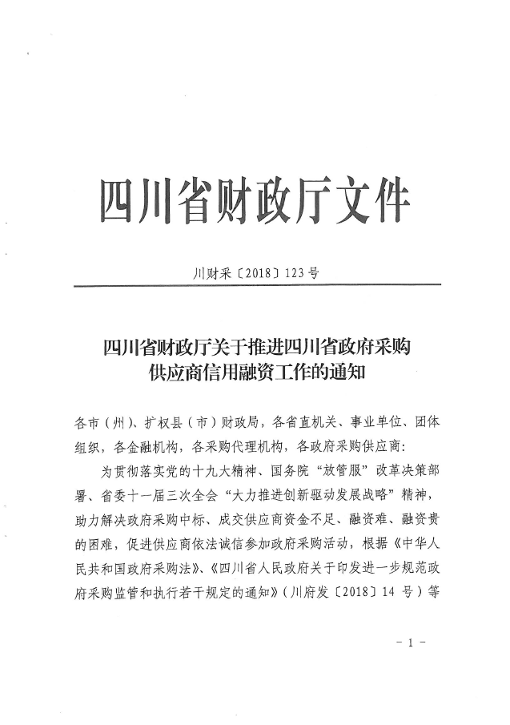

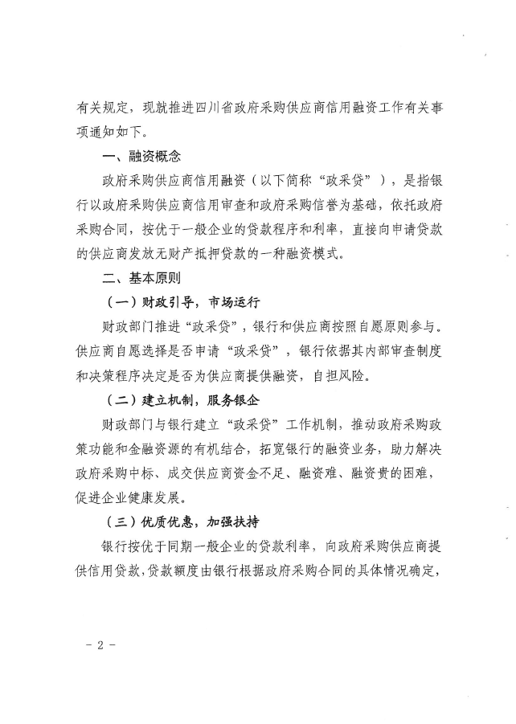
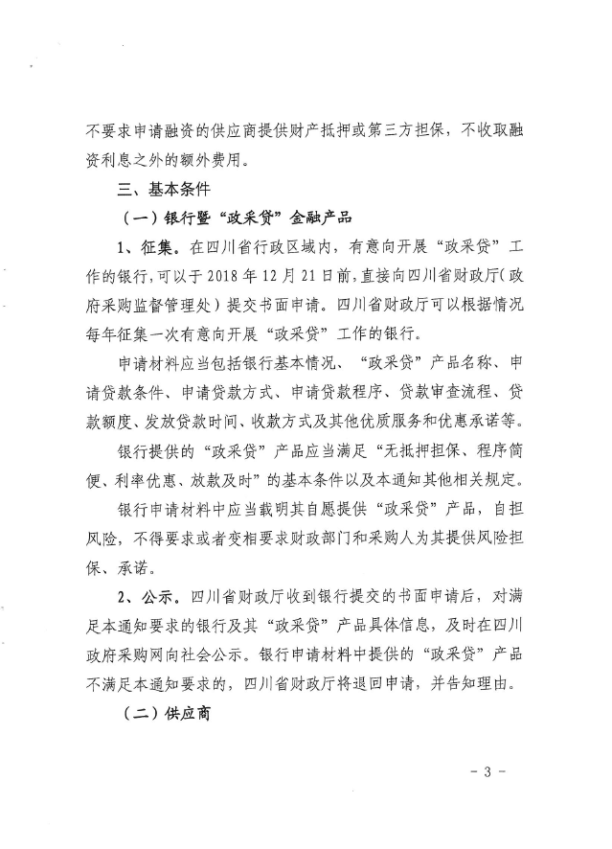
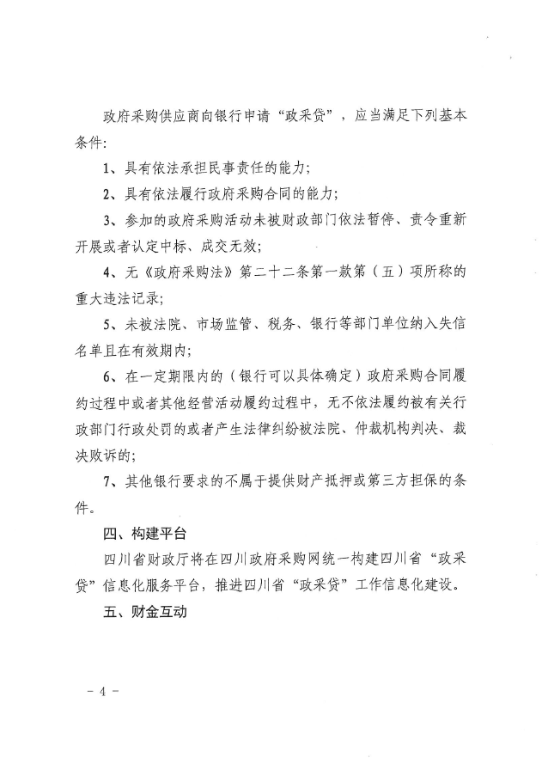
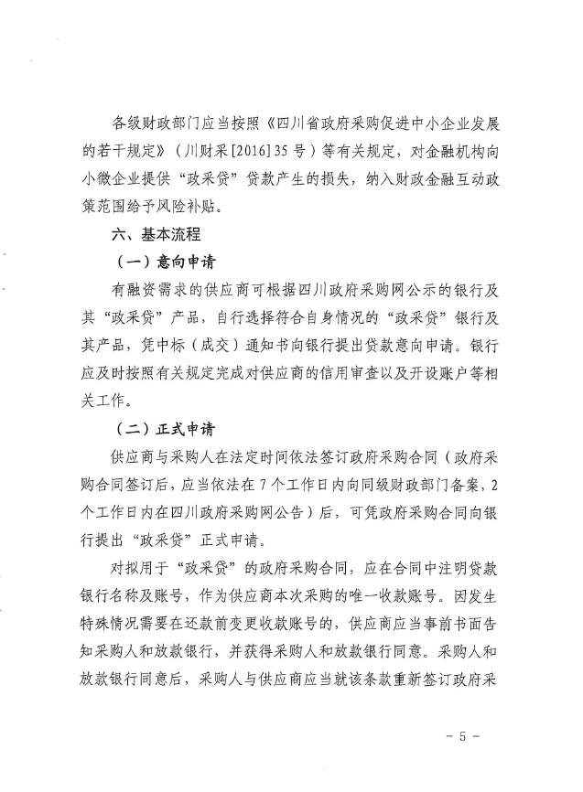
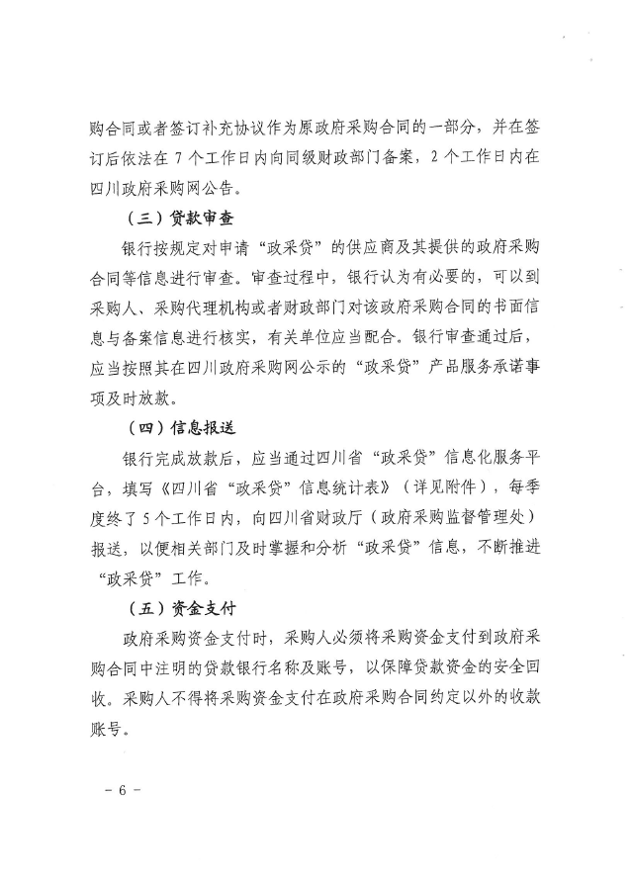
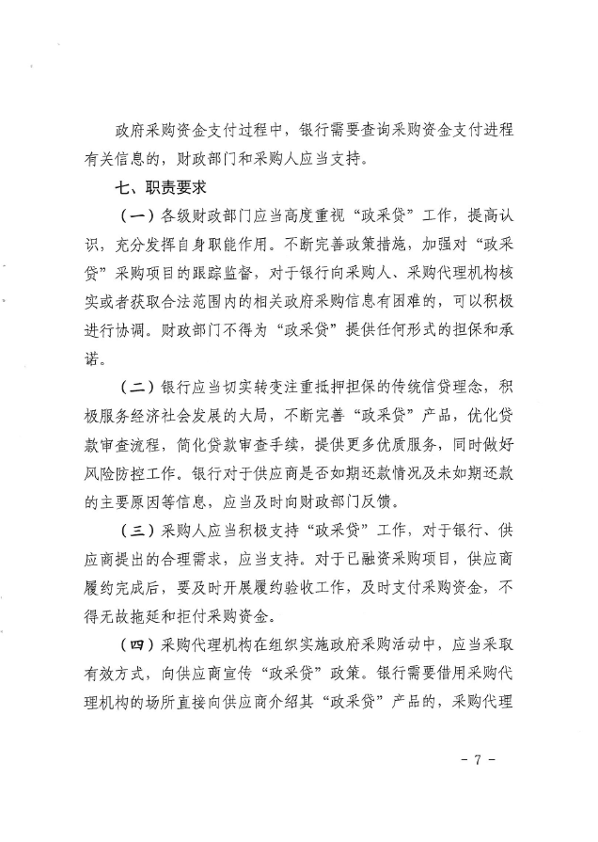
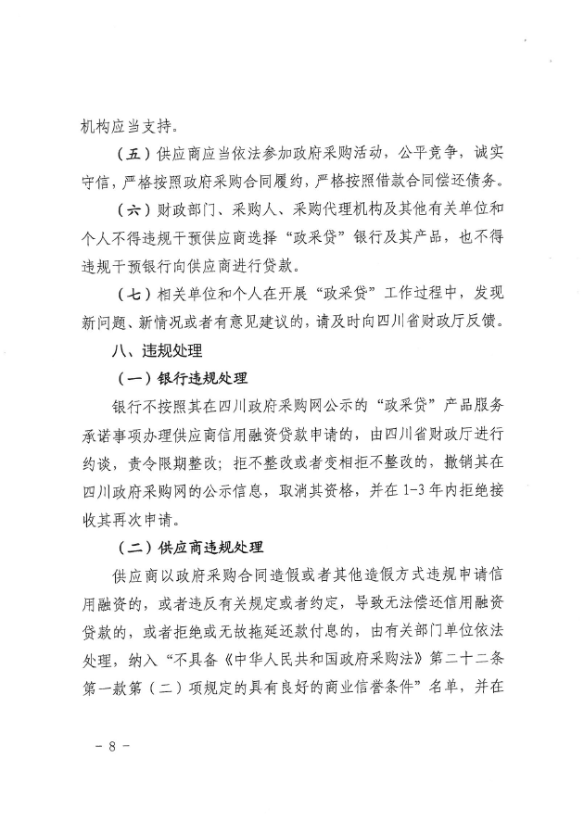
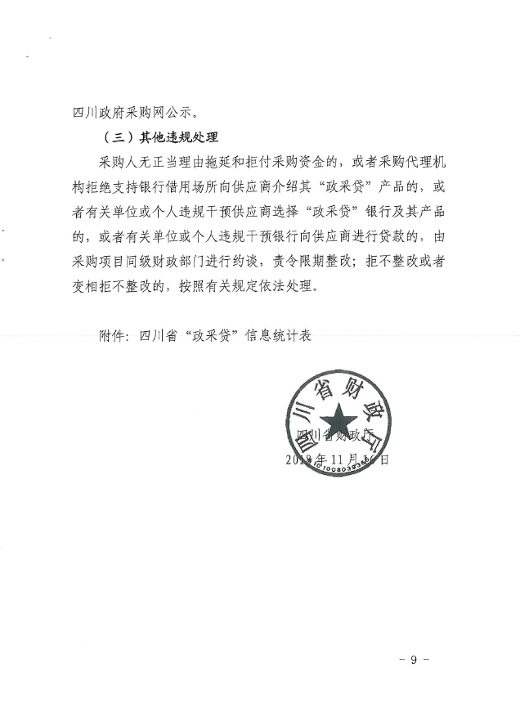
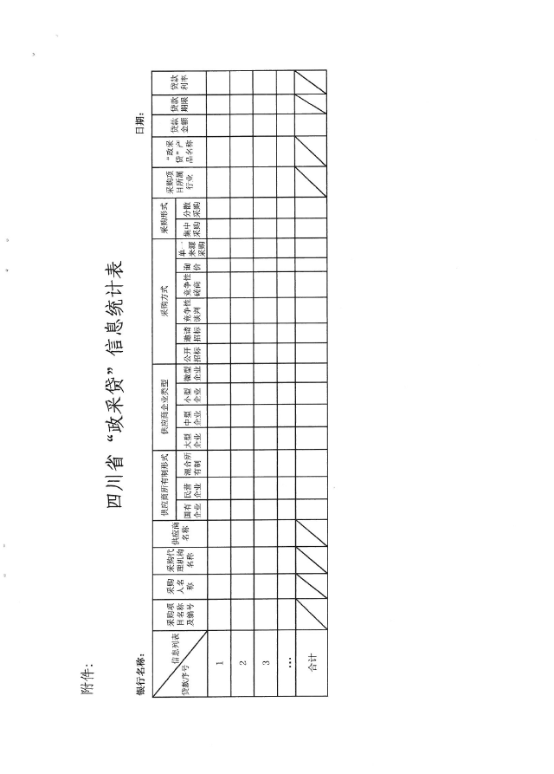F

附件二：《成都市中小企业政府采购信用融资暂行办法》和《成都市级支持中小企业政府采购信用融资实施方案》
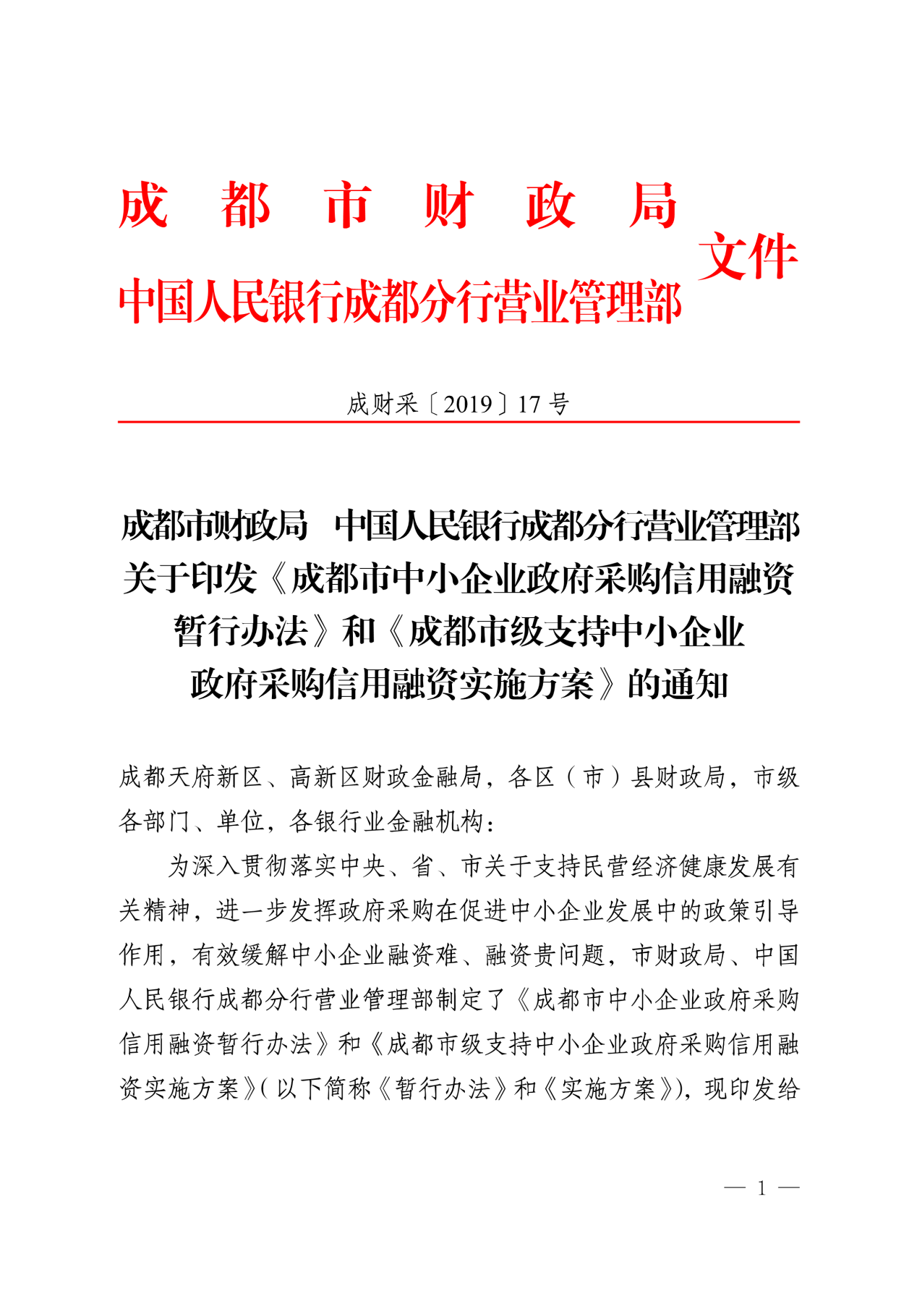

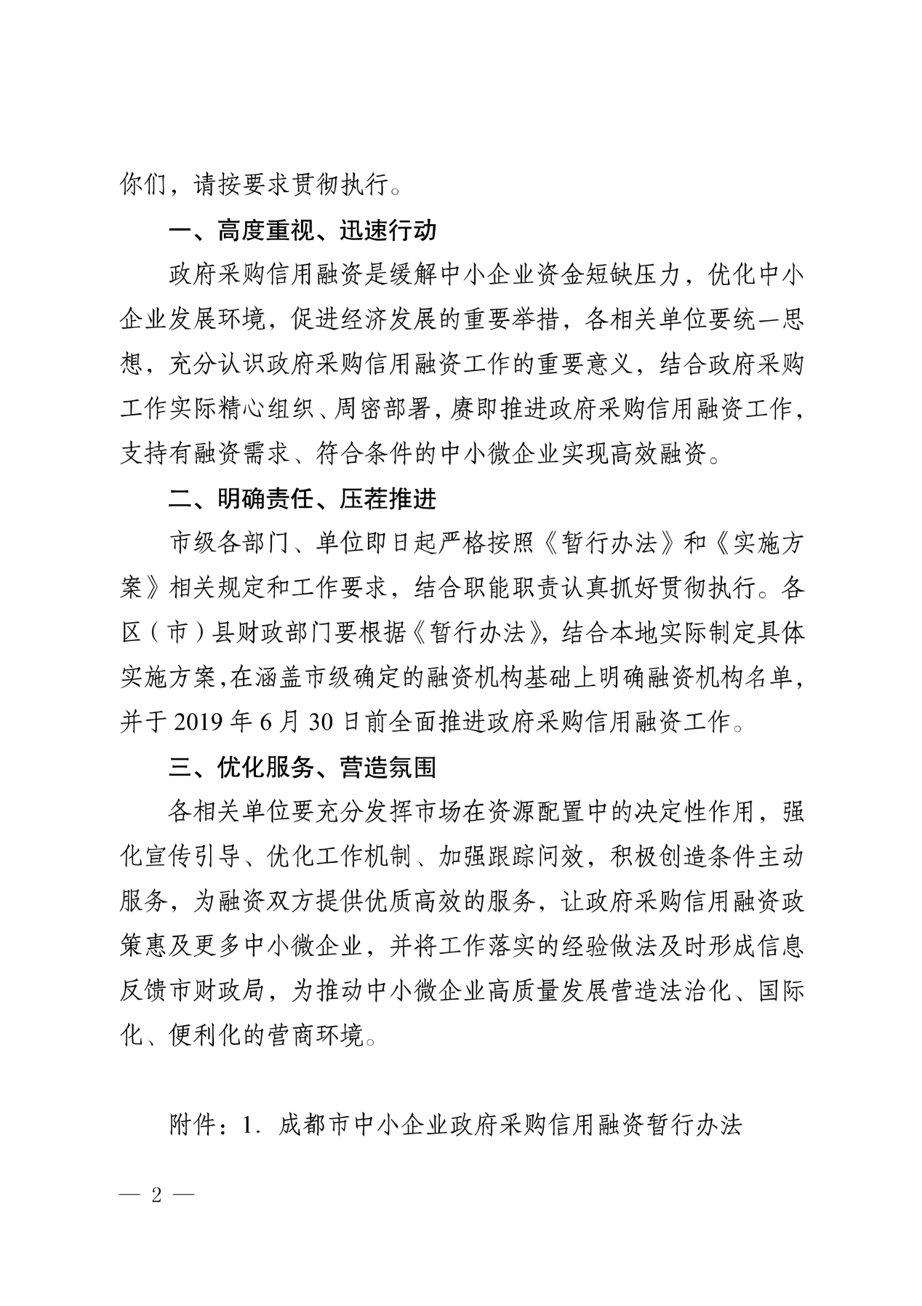

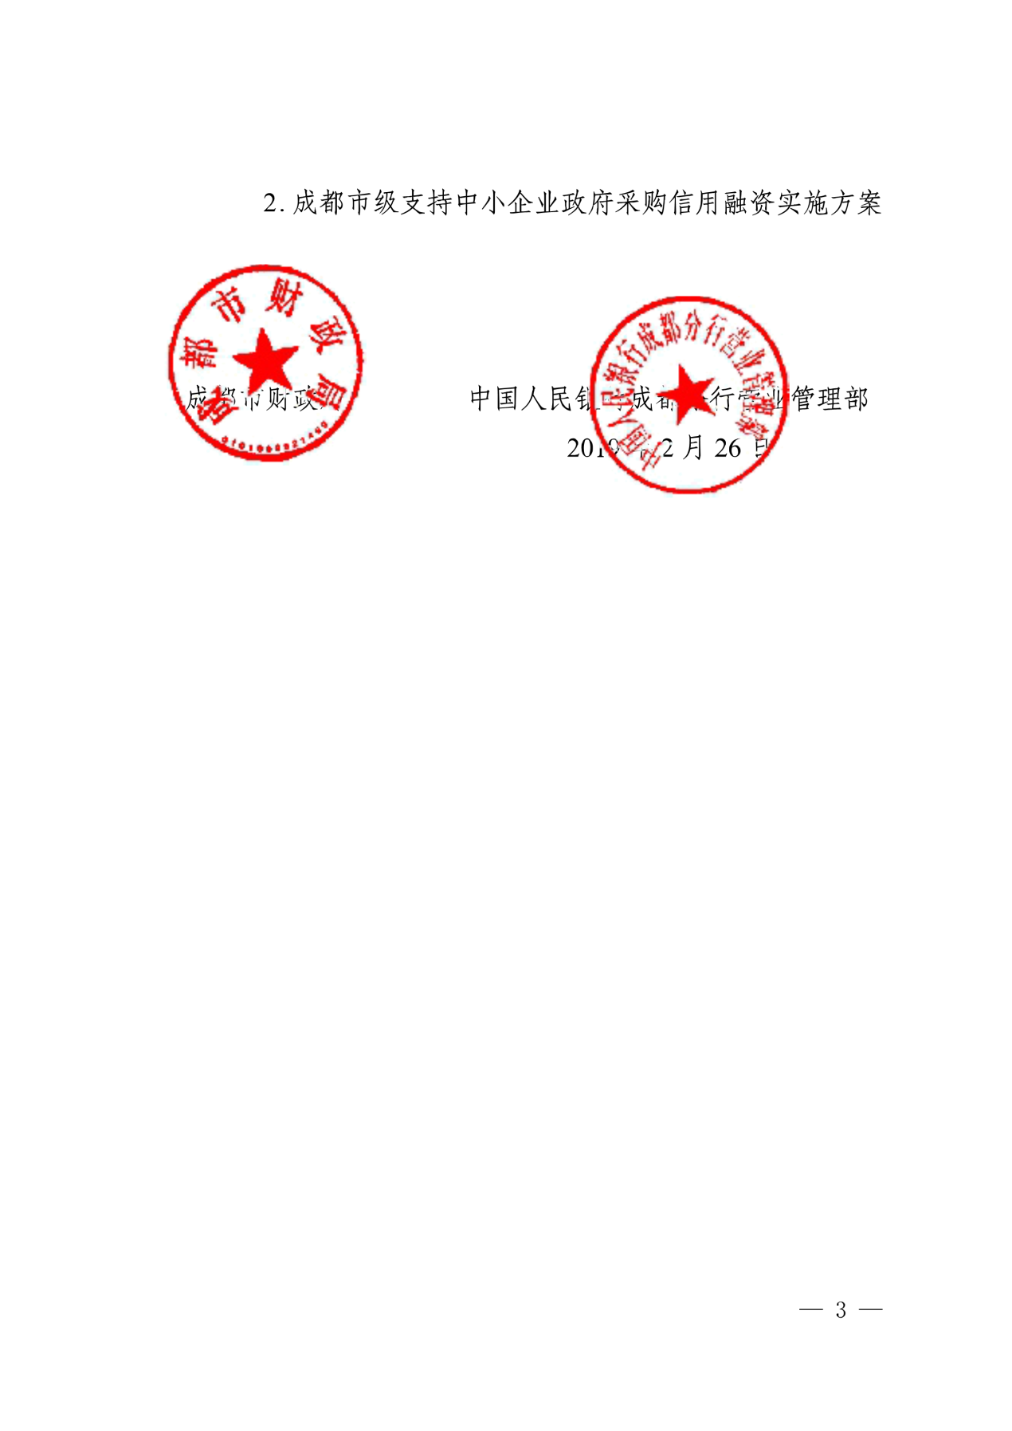

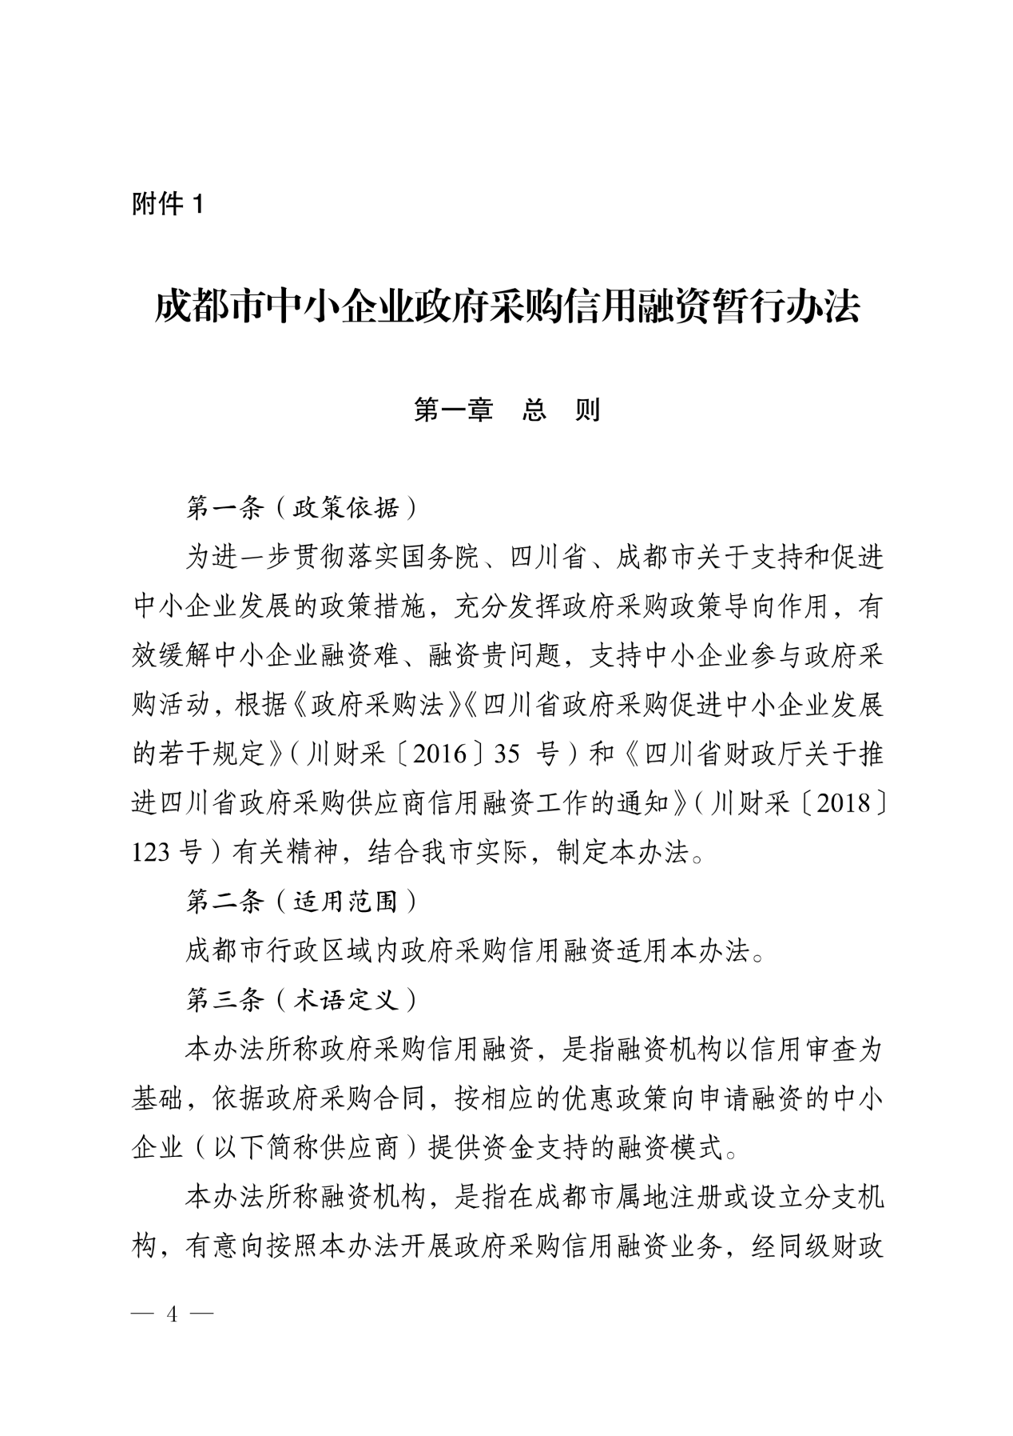

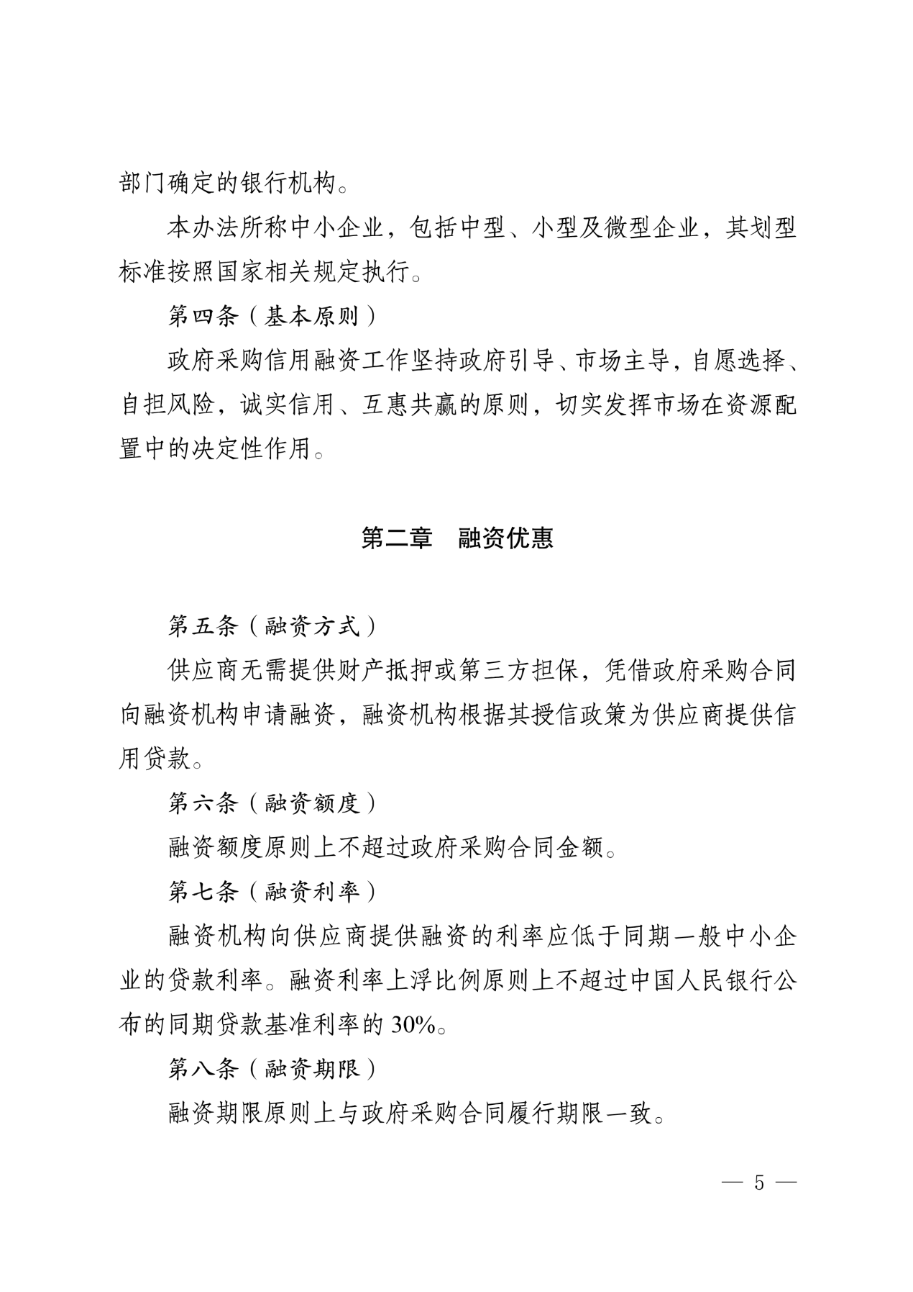

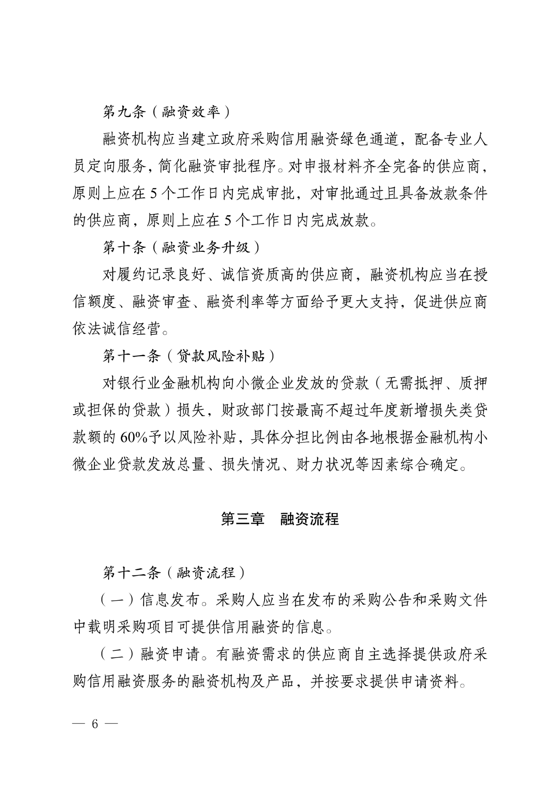

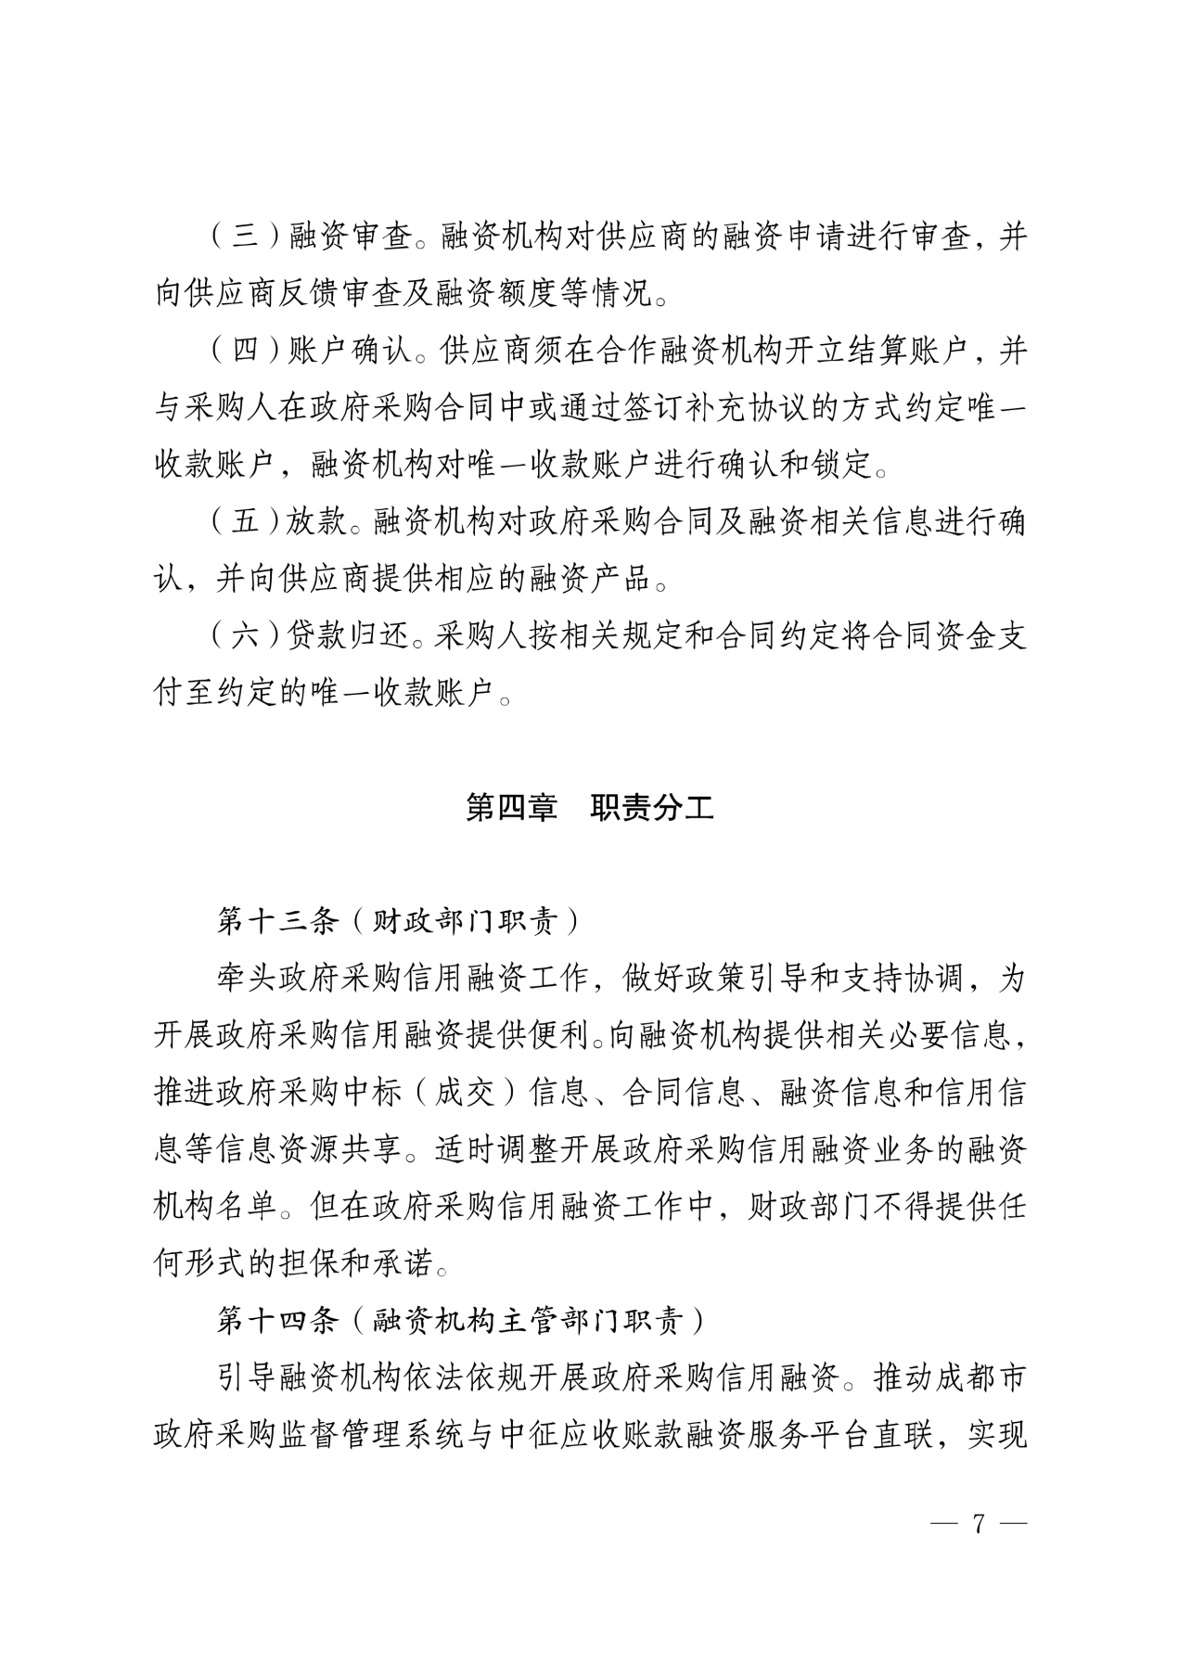

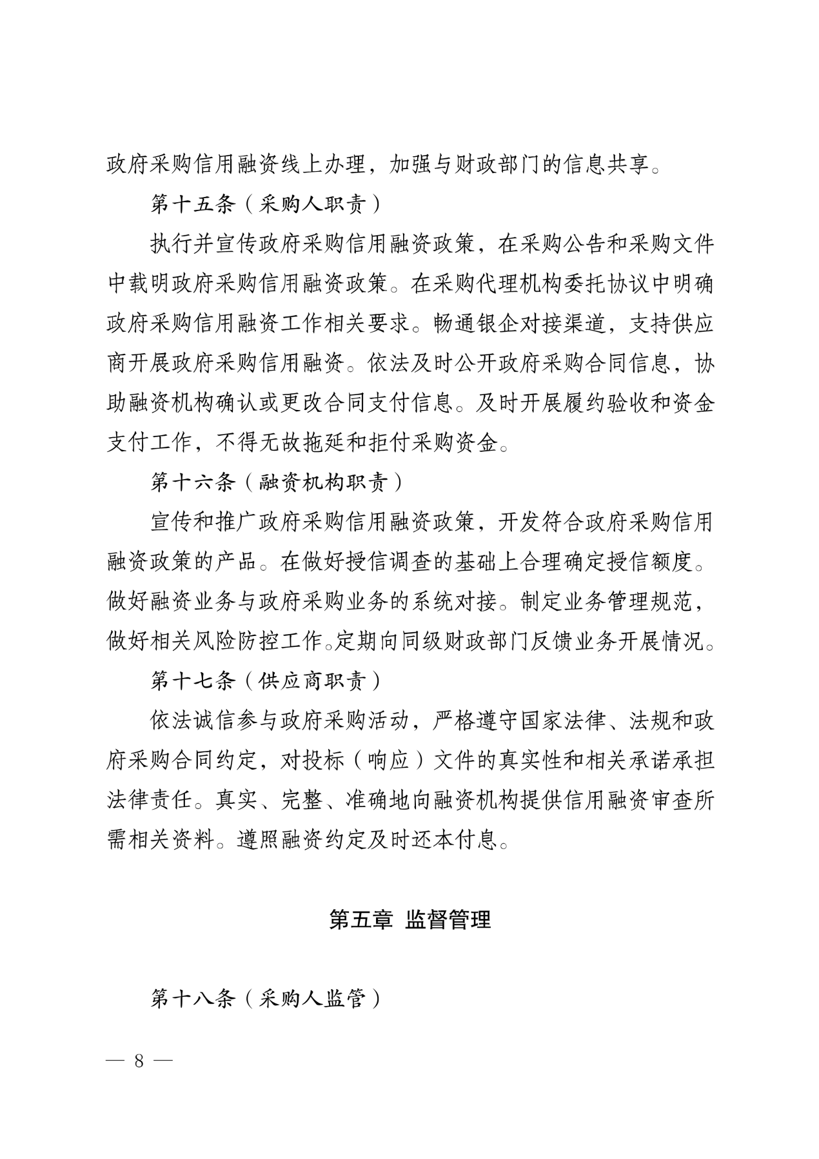

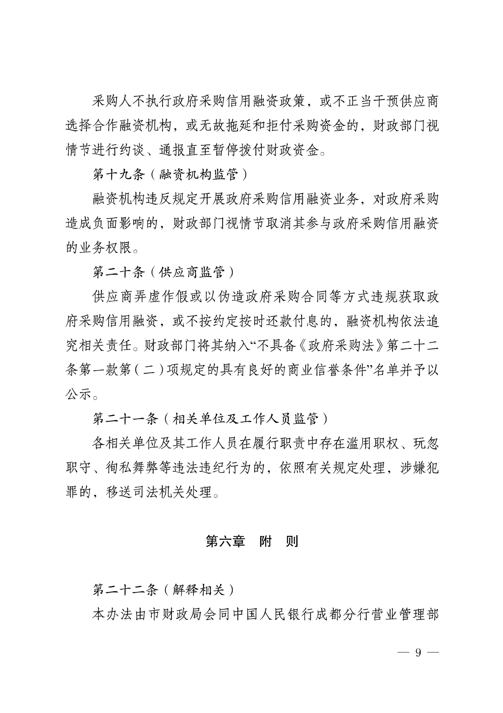

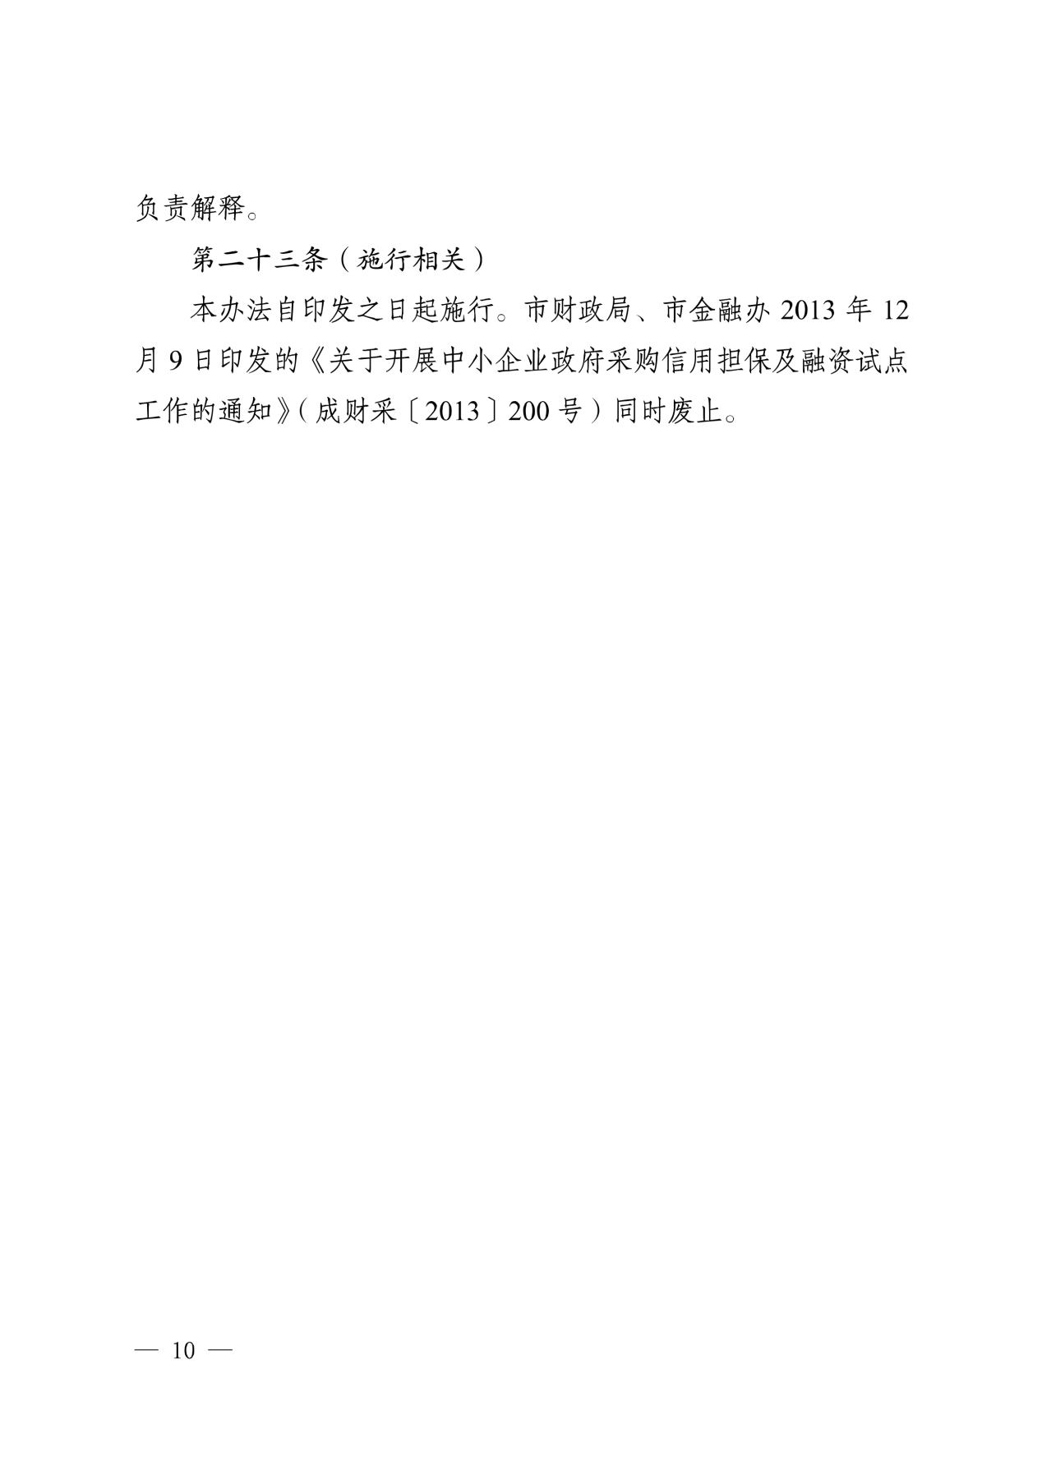

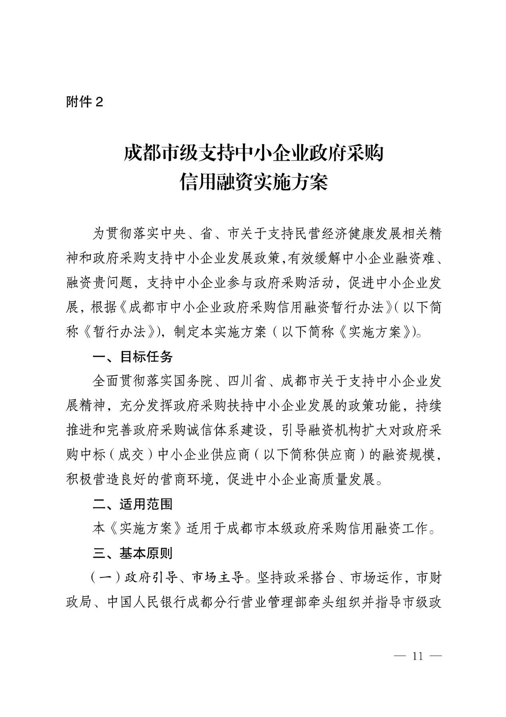

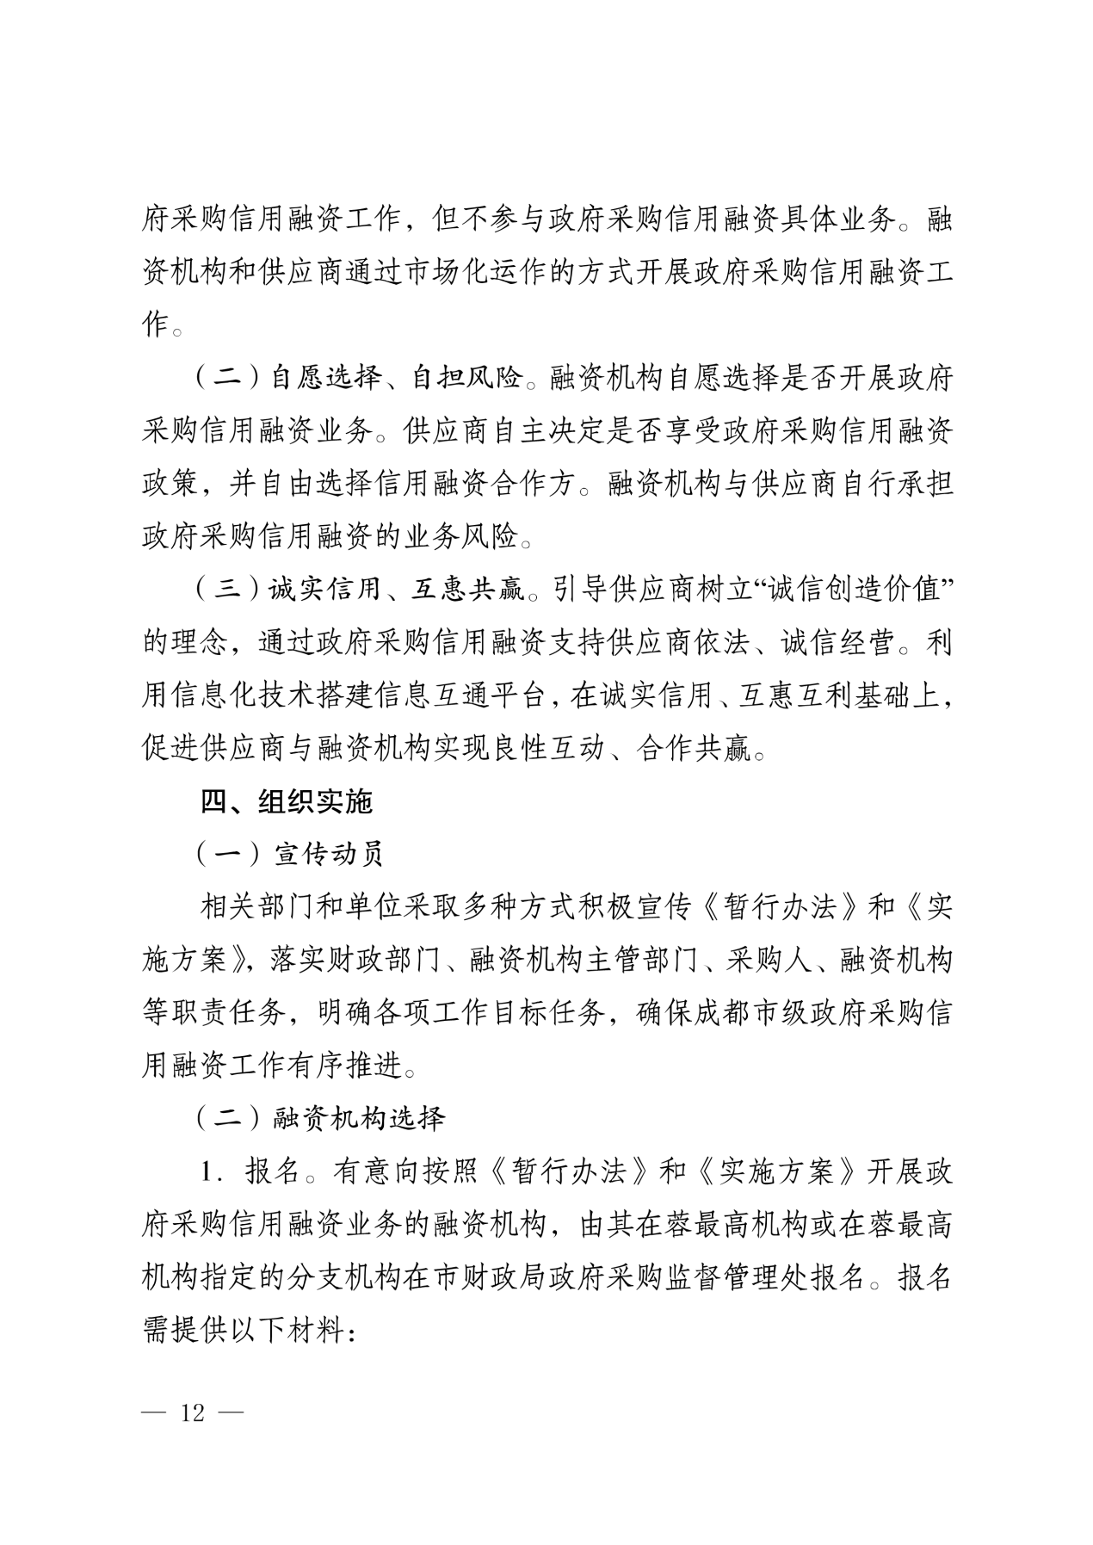

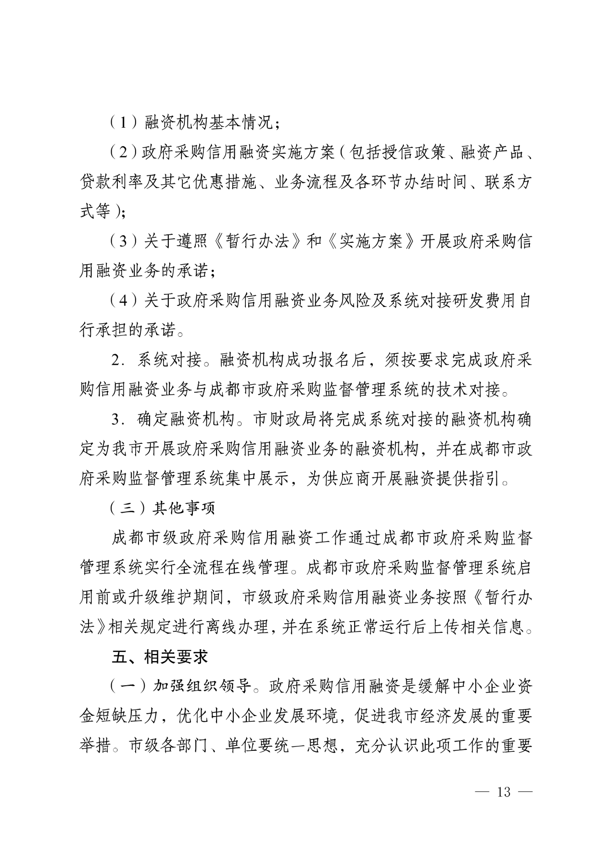

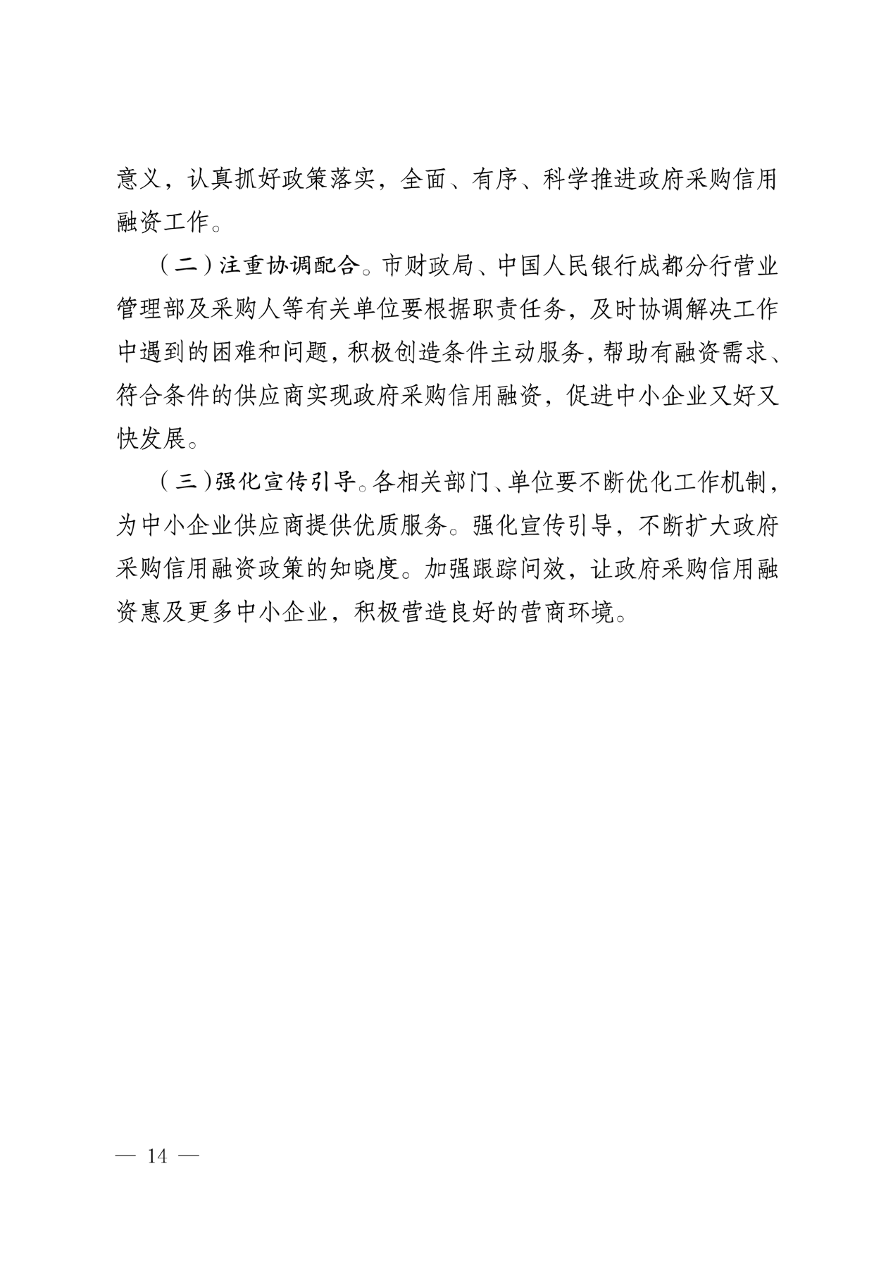



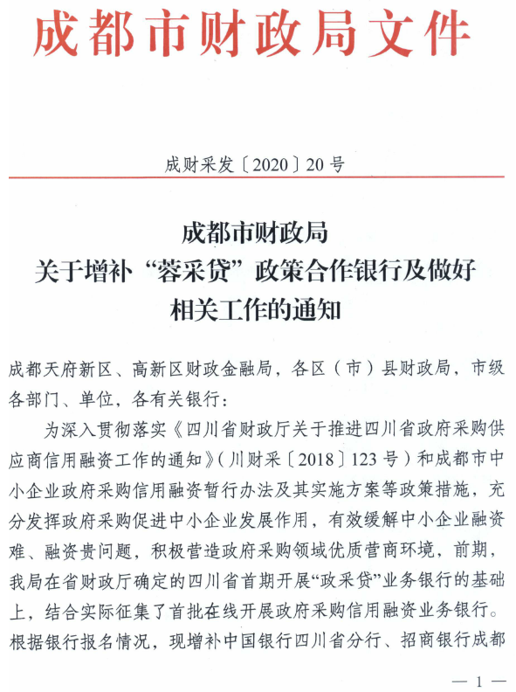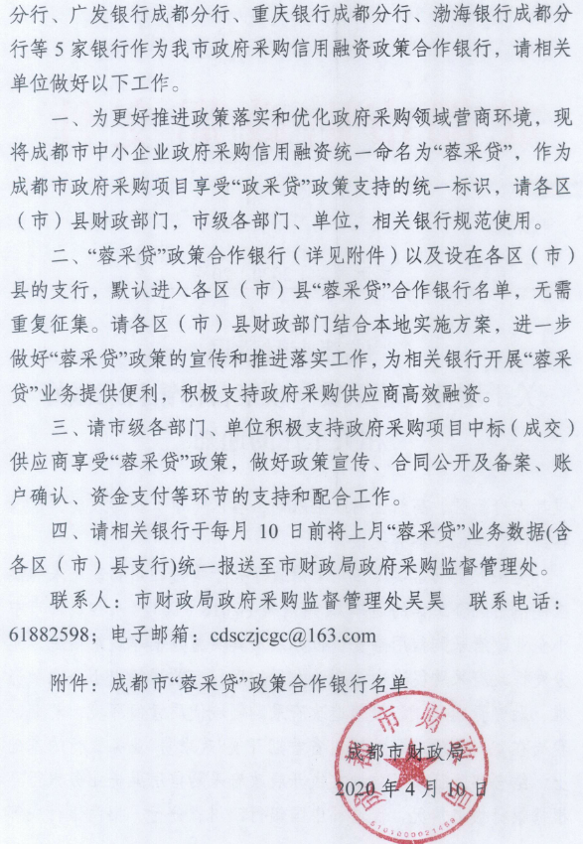

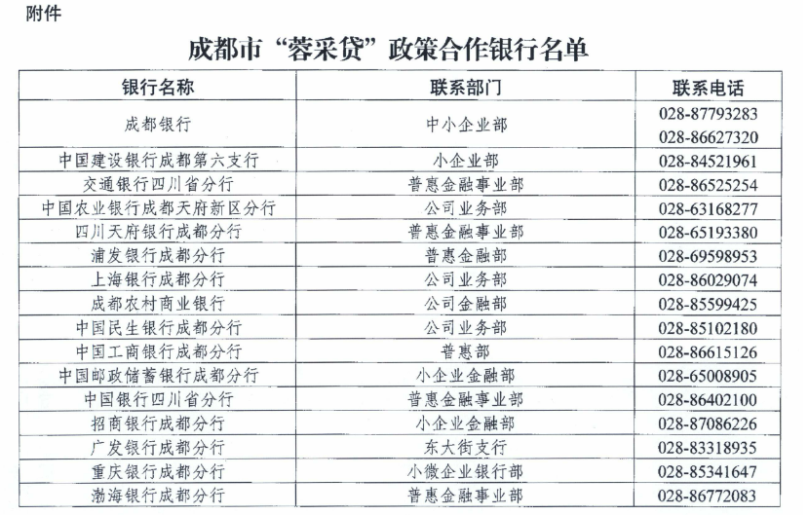

附件三：政府采购云平台使用介绍（具体模块名称以官网公布为准）
1.网址：https://www.zcygov.cn
2.选择与项目对应的行政区域如：四川省-成都市-成都市本级
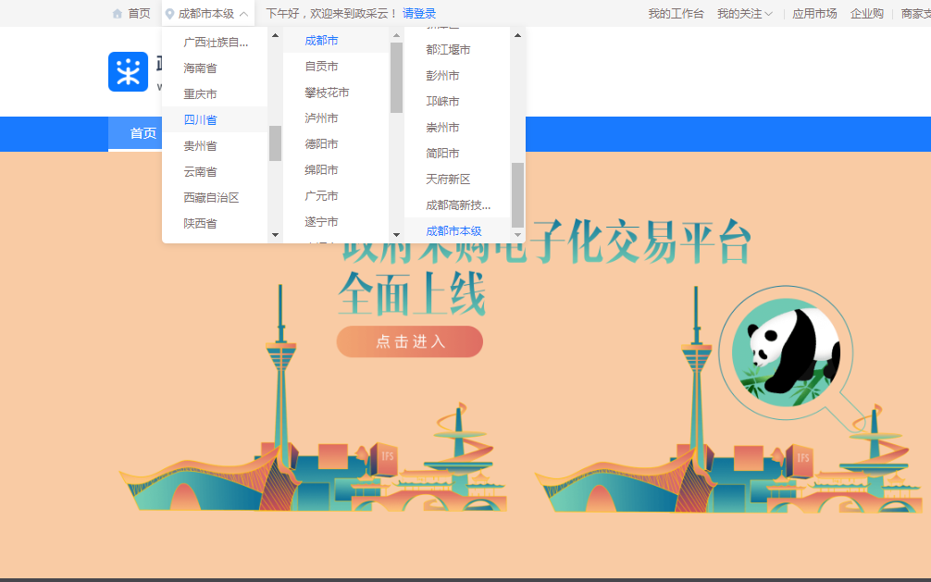

- 点击操作指南-项目采购供应商
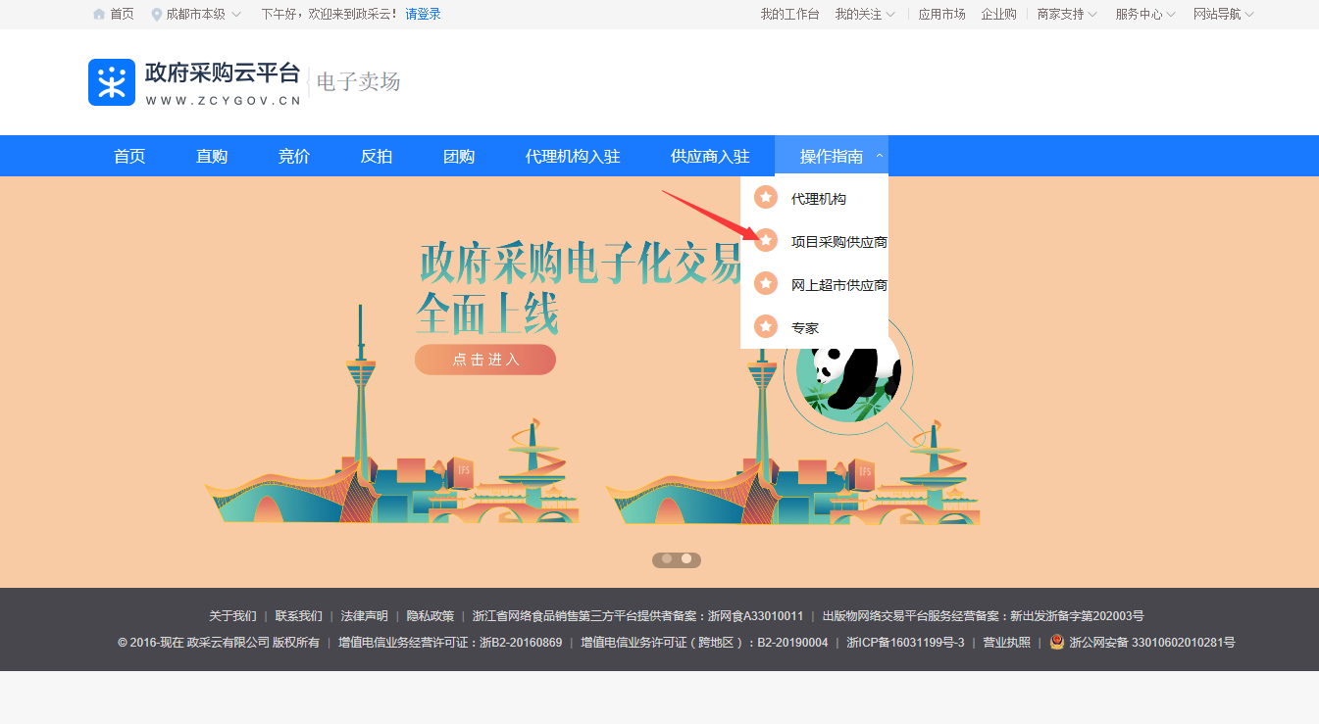
4.进入政采云供应商学习专题页面
（https://edu.zcygov.cn/luban/xxzt-chengdu-gys?utm=a0017.b1347.cl50.5.0917bc90b7bb11eb807c353645758db6）
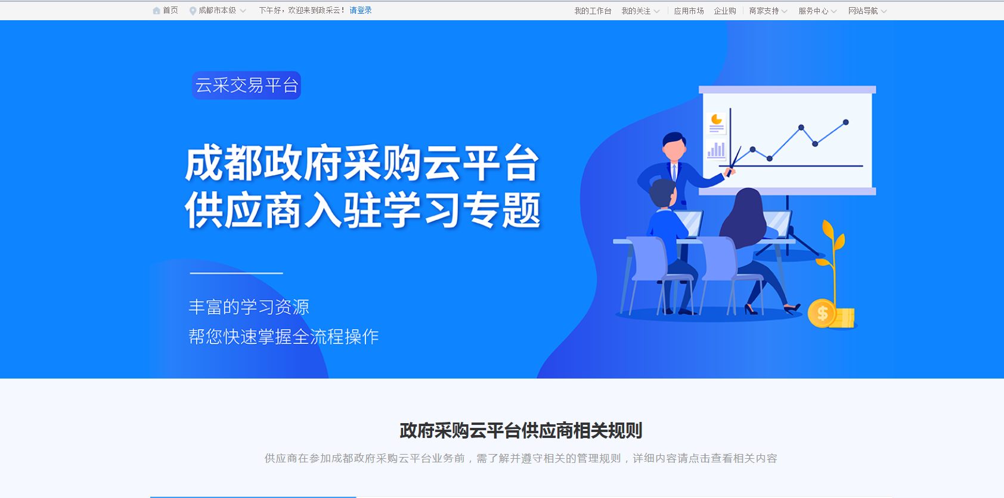
5.供应商资讯服务渠道
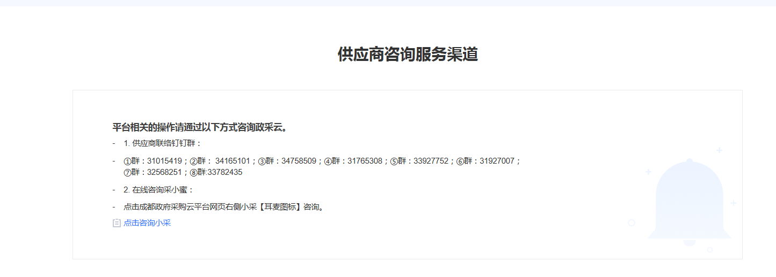
6.入驻政府采购云平台（注册）
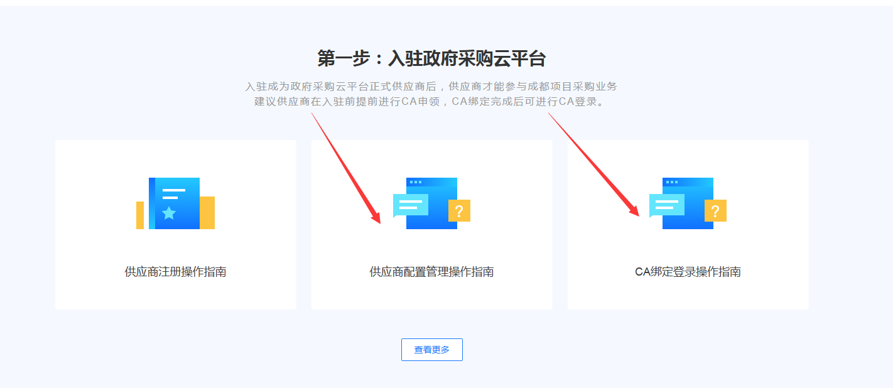
7.下载《政府采购项目电子交易管理操作指南》
